Predviđanje performansi NFL igrača putem mašinskog učenja

Milan Jovkić
Departman za računarske nauke
Fakultet tehničkih nauka
Novi Sad, Srbija
milan.jovkic@uns.ac.rs

Uroš Petrašković
Departman za računarske nauke
Fakultet tehničkih nauka
Novi Sad, Srbija
petraskovic.uros@uns.ac.rs

Apstrakt – Predviđanje performansi NFL igrača predstavlja ključni izazov u sportskoj analitici, gde ograničenja salary cap-a zahtevaju efikasno upravljanje budžetom timova kako bi se postigla konkurentska prednost kroz identifikaciju igrača sa visokim potencijalom. Ovaj projekat rešava problem predviđanja budućih performansi koristeći statističke podatke iz prethodnih sezona, što omogućava bolje odluke u formiranju timova i povećava šanse za pobedu. Istovremeno ima primenu u fantasy football industriji vrednoj preko 11 milijardi dolara. Metodologija uključuje prikupljanje podataka sa izvora kao što je ProFootballReference, predprocesiranje sa tretmanom nedostajućih vrednosti i outliera, te primenu različitih regresionih modela mašinskog učenja, kao što linearni modeli (Ridge, Lasso, ElasticNet) i stabala odlučivanja (Random Forest, XGBoost, LightGBM), sa optimizacijom hiperparametara kroz Random Search, Grid Search i Bayesian Optimization. Evaluacija se vrši walk-forward validacijom kako bi se simulirali realni uslovi bez curenja informacija iz budućih sezona. Glavni rezultati pokazuju da je pozicija TE (tight end) najpredvidljivija sa R² vrednostima do 0,5, dok su QB (quarterback) i RB (runningback) teži za modelovanje sa $R^{2}$ oko 0,15–0,25, a WR (wide receiver) postiže umerene rezultate od 0,33. Nelinearni modeli generalno nadmašuju linearne, posebno kod QB, RB i WR pozicija, dok TE favorizuje regularizovane linearne pristupe. Ovi nalazi ističu značaj poziciono specifičnog modelovanja i naprednih statistika, otvarajući mogućnosti za unapređenje strateških odluka u NFL timovima.
Ključne reči – NFL analitika, predvidjanje performansi igrača, mašinsko učenje, regresija

Uvod
Predviđanje performansi individualnih igrača u NFL-u (nacionalnoj fudbalskoj ligi) predstavlja značajan izazov u oblasti sportske analitike [1]. Cilj je kvantifikovati budući učinak igrača na osnovu istorijskih statističkih podataka, pri čemu se moraju uzeti u obzir brojni faktori koji utiču na performanse, kao što su povrede, individualni kvalitet, timski sistem, uloga igrača, taktičke promene i kvalitet protivnika. Ovaj problem je posebno relevantan u kontekstu ograničenja salary cap-a, koja timovima nameću budžetska ograničenja i zahtevaju precizne procene vrednosti igrača kako bi se optimizovao sastav tima i povećale šanse za uspeh u takmičenju [2].
Prakticna motivacija rada je dvoslojna. Prvi sloj je profesionalna primena u klubovima, gde preciznija procena budućeg učinka pomaže pri odlukama o ugovorima, transferima i raspodeli budžeta. Drugi sloj je analitička primena u fantasy okruženju, gde su kvantitativni modeli već standardni alat za procenu vrednosti igrača. U oba slučaja poželjno je imati poziciono specifične modele, jer su obrasci performansi različiti za te pozicije.
U ovom radu razvijeni su modeli mašinskog učenja za predviđanje ključnih metrika performansi NFL igrača po pozicijama: QB (quarterback), RB (running back,) WR (wide receiver) i TE (tight end). Modeli se oslanjaju na standardne i napredne statistike prikupljene iz prethodnih sezona.
Metodologija obuhvata predprocesiranje podataka, primenu različitih regresionih algoritama, uključujući linearne modele, stabla odlučivanja, optimizaciju hiperparametara i evaluaciju putem walk-forward [3] validacije, čime se eliminiše mogućnost curenja informacija iz budućih sezona. Poseban doprinos rada ogleda se u poziciono specifičnom pristupu modelovanju, koji omogućava prilagođavanje statističkim karakteristikama svake pozicije, kao i u fokusu na realne performanse (kao što su osvojeni jardi) umesto na fantasy poene. Postojeći radovi uglavnom se bave predviđanjem rezultata timova ili fantasy performansi, dok individualne performanse igrača u NFL-u ostaju relativno manje istražene.
U nastavku rada se redom razmatraju: pregled postojeće relevantne literature i pozicioniranje rada u odnosu na prethodna istraživanja (Poglavlje 2), opis korišćenih metoda i pristupa (Poglavlje 3), prezentacija rezultata i njihova diskusija (Poglavlje 4), te zaključna razmatranja sa smernicama za buduća istraživanja (Poglavlje 5).

Pregled postojeće relevantne literature
U nastavku su predstavljeni radovi koji rešavaju iste ili srodne probleme, sa obrazloženjem na koji način svaki od njih doprinosi ovom istraživanju ili po čemu se predloženi pristup od njih razlikuje.

Predviđanje pobeda NFL timova primenom mašinskog učenja
Rad [1] ispituje koliko dobro modeli mašinskog učenja mogu predviđati procenat pobeda NFL timova u poređenju sa Pythagorean expectation formulom, tradicionalnim statističkim pristupom zasnovanim na broju postignutih i primljenih poena. Koristeći podatke sa Pro-Football-Reference.com za period 2003–2023, autori primenjuju Random Forest i neuronsku mrežu na set timskih indikatora koji obuhvata efikasnost dodavanja i trčanja, gubitke lopte i penale.
Ovaj rad doprinosi predloženom istraživanju na dva načina. Prvo, potvrđuje da modeli ML (mašinskog učenja) konzistentno nadmašuju klasične statističke metode u NFL kontekstu, što opravdava primenu istih tehnika na individualnom nivou. Drugo, metodologija zasnovana na statističkim podacima i feature importance analizi direktno je primenjena i u ovom radu. Ključna razlika je u granularnosti analize, navedeni rad modeluje tim kao celinu, dok ovaj rad predviđa performanse pojedinih igrača zasebno po pozicijama, što uvodi dodatnu dimenziju složenosti usled međusobne zavisnosti i poziciono-specifičnih metrika.

Multi-output regresija za predviđanje atletskih performansi
Elimam i saradnici [4] istražuju predviđanje sedam međusobno povezanih atletskih i tehničkih metrika elitnih rukometašica koristeći multi-output regresione modele. Podaci obuhvataju merenja IMU (Inertial Measurement Unit) senzora (akceleracija, promene pravca, opterećenje igrača), video anotacije akcija i kontekstualne informacije o utakmicama, ukupno 533 zapisa. Autori upoređuju kNN (k Nearest Neighbors) [5], regresiona stabla, Random Forest [6] i neuronske mreže u single-output i multi-output varijantama, uz hronološku evaluaciju koja sprečava curenje informacija iz budućnosti. Multi-output pristup ostvaruje veću preciznost od zasebnih modela i značajno kraće vreme računanja, a kNN i Random Forest pokazuju najbolje ukupne rezultate.
Metodološki doprinos ovog rada za predloženo istraživanje ogleda se u demonstraciji da istovremeno predviđanje povezanih metrika, umesto zasebnog modelovanja svake, poboljšava performanse modela. U NFL kontekstu, metrike kao što su osvajanje jardi i broj tačdauna nisu nezavisne, pa multi-output pristup predstavlja prirodno proširenje metodologije. Pored toga, hronološka evaluacija korišćena u navedenom radu direktno je ekvivalentna walk-forward validaciji primenjenoj u ovom istraživanju. Razlika je u izvoru podataka (merenje senzorima nasuprot sezonskim statistikama) i u sportu, ali temeljni principi modelovanja su prenosivi.

Poziciono-specifična analiza performansi NFL igrača u fantasy fudbalu
Abadzic i saradnici [7] analiziraju istorijske performanse NFL igrača radi identifikacije top dvanaest kandidata po pozicijama za fantasy draft. Podaci su organizovani zasebno za pozicije QB, RB, WR i TE, pri čemu svaka pozicija nosi različite ključne metrike i obrasce performansi. Predviđanja se vrednuju poređenjem sa ostvarenim fantasy poenima na kraju sezone, a analiza naglašava da kontekstualni faktori i istorijski trendovi imaju značajnu prediktivnu moć.
Ovaj rad direktno potvrđuje centralnu pretpostavku predloženog istraživanja, performanse NFL igrača nisu homogene i ne mogu se modelovati jedinstvenim pristupom. Pozicija igrača određuje koje su metrike relevantne i kakvi su obrasci varijacije. Poziciono-specifična organizacija podataka i zasebno treniranje modela po pozicijama preuzeto je kao metodološki princip iz navedenog istraživanja i primenjeno je i u ovom radu. Ključna razlika ogleda se u ciljnoj promenljivoj, umesto fantasy poena, koji su koji su veštačka mera zasnovana na pravilima igre, ovaj rad predviđa stvarne sportske metrike kao što su osvajanje jardi i broj tačdauna, čime se postiže veća objektivnost i direktna primenljivost rezultata u kontekstu stvarnog upravljanja NFL timovima.

METOD
Predložena metodologija zasniva se na poziciono-specifičnom regresionom modelovanju, pri čemu se za svaku od četiri posmatrane pozicije: quarterback, runningback, wide receiver i tight end, trenira i evaluira poseban skup modela. Ovakav pristup motivisan je statistički različitim profilima svake pozicije, QB performanse primarno su određene metrikama dodavanja, RB metrikama trčanja, a WR i TE metrikama prijema lopte. Primena jedinstvenog modela za sve pozicije zanemarila bi ove strukturalne razlike i vodila bi ka lošijim predikcijama.

Skup podataka
Podaci (Tabela 1) su prikupljeni sa platforme ProFootballReference.com [8] primenom Python web skrejpera razvijenog u okviru ovog projekta, koji koristi Selenium biblioteku [9] za dinamičku ekstrakciju sadržaja. Pored standardnih statistika (jardi, dodavanja, tačdauni), ekstrahovane su i napredne metrike (play action yards, run pass option yards, yards under pressure…) tamo gde su dostupne. Za poziciju QB su podaci takodje dopunjeni sa NFL Elo statistikama sa istoimenog sajta. Za poziciju WR korišćen je javno dostupan skup podataka sa HuggingFace platforme (SebastianAndreu/24679_NFL_WR_Dataset_2025) [10], koji obuhvata period 2015–2025 i sadrži kontekstualne faktore kao što su vremenski uslovi i tip terena.
Pozicija | Br. Redova | Br. Kolona
QB | 845 | 188
RB | 622 | 115
TE | 351 | 70
WR | 5529 | 102
Tabela 1 Obim data seta
RB i WR podaci prate normalnu distribuciju, dok QB podaci imaju bimodalnu raspodelu, a WR podaci izrazito desno nagnutu distribuciju (Slika 1). U nastavku ćemo opisati transformacije ova 2 seta da bi ih prebacili normalnu distiribuciju.
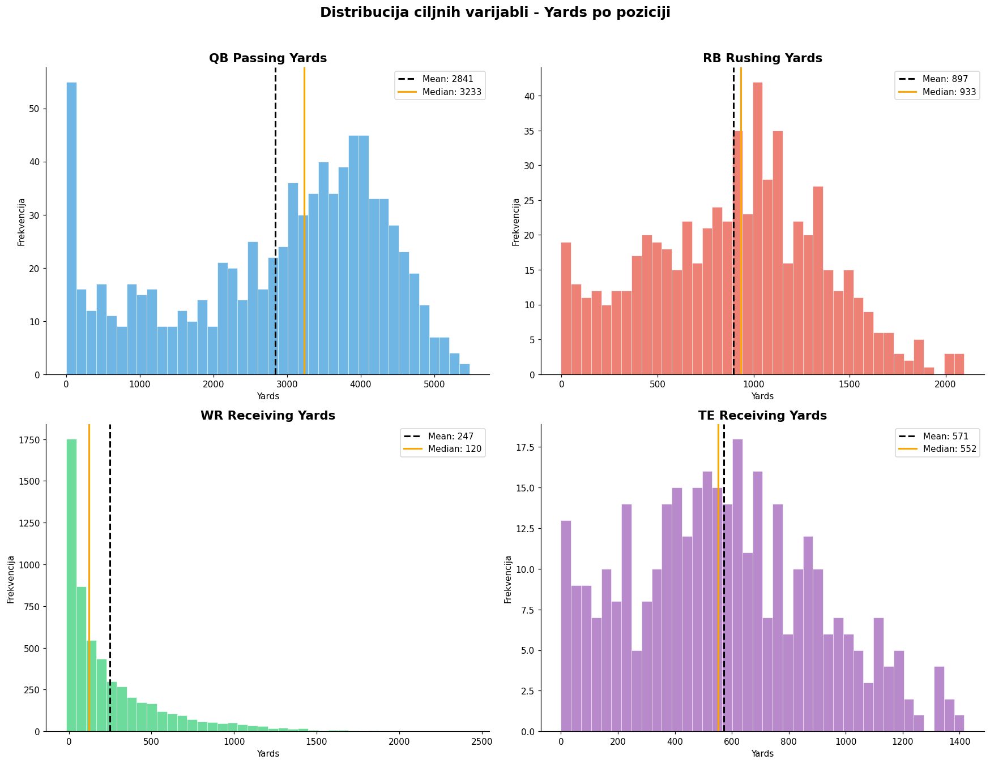
Slika 1 Distribucija ciljnih varijabli

Predprocesiranje
Autlajeri su detektovani kombinacijom Z-score metoda [11] (prag |z| > 3) i IQR metoda [12] (faktor 1,5). Na sirovim sezonskim jardima, ni Z-score ni IQR ne detektuju autlajere kod QB i RB jer bimodalna (QB) i široka distribucija razvlače standardnu devijaciju i IQR toliko da sve tačke ostaju unutar granica, dok se kod WR pozicije primećuje veliki broj autlajera (Slika 2).
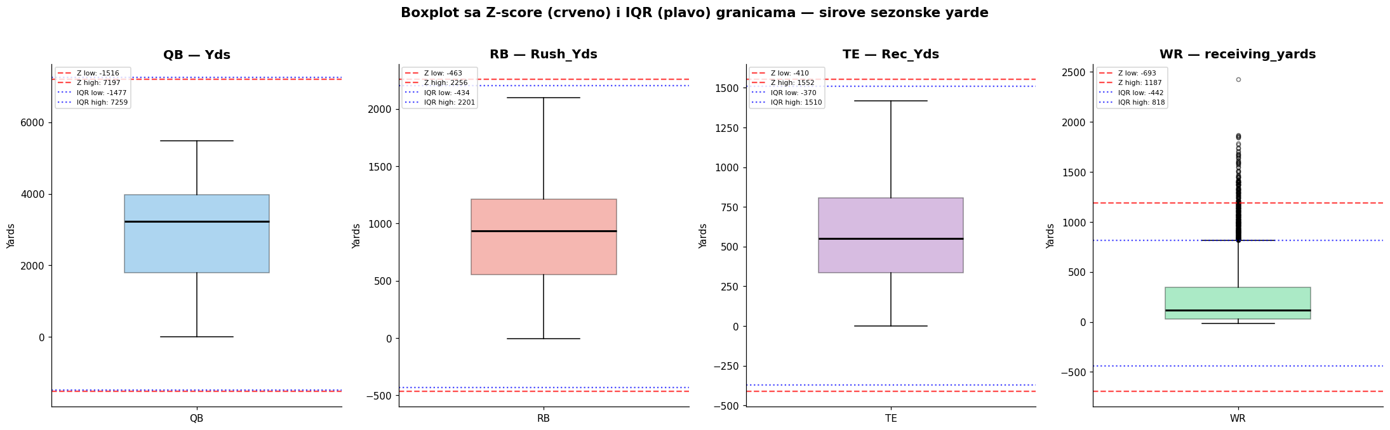
Slika 2 Prikaz autlajera
Kod WR IQR detektuje čak 391 (7%) autlajera, ali to su u stvari legitimni igrači s visokom produkcijom, problem je u desno nagnutoj (skewed) distribuciji. To je tzv. Pareto odnos koji je kod pozicije WR zastupljen (Slika 3).
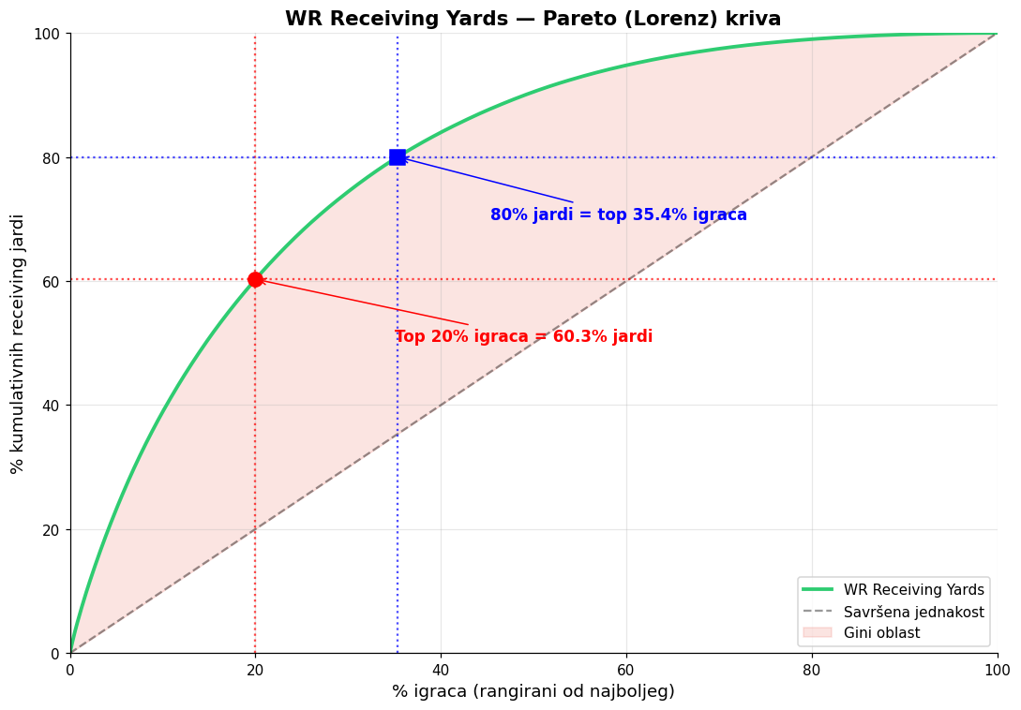
Slika 3 Pareto (Lorenz) kriva
Da bi to rešili primenjujemo log transformaciju na receiving yards, a zatim detektujemo autlajere na log skali. Time su autlajeri iz skupa podataka za WR poziciju eliminisalni (Slika 4).
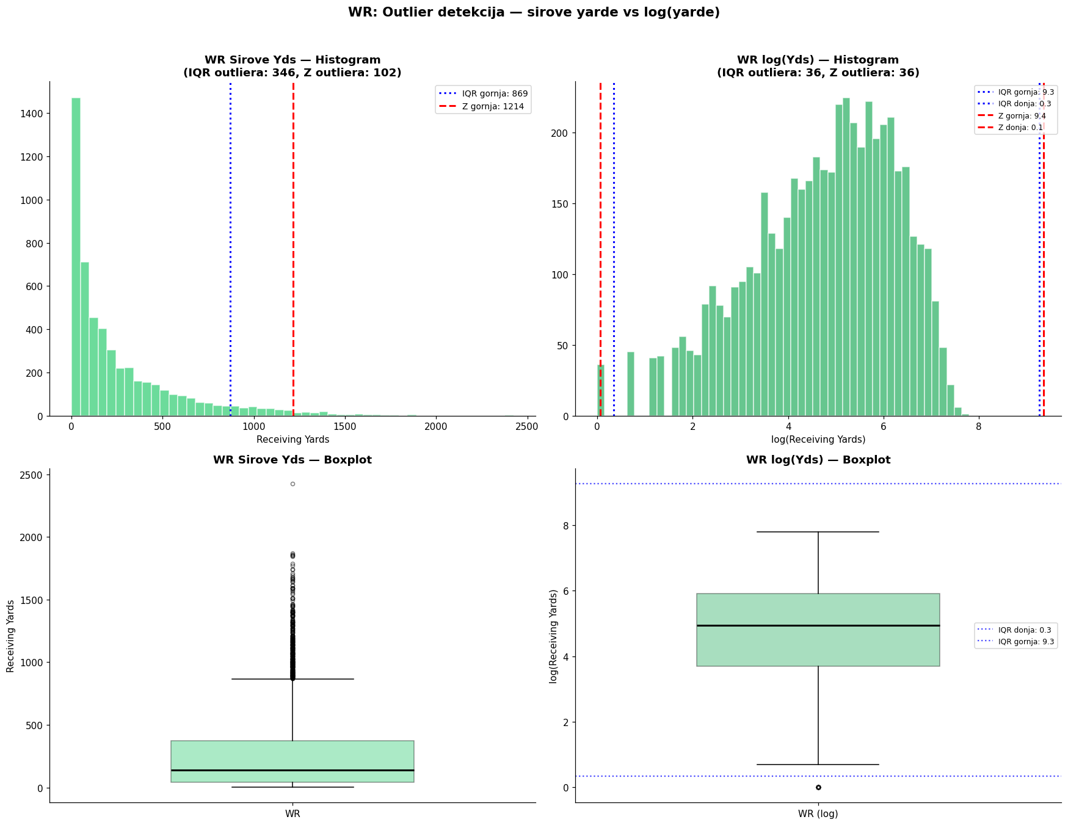
Slika 4 Prikaz autlajera pre i posle log transformacije
QB distribucija ukupnih jardi ima dva vrha (Slika 5), jedan oko 0–500 (rezervni kvoterbeci koji nikad nisu startovali) i drugi oko 3000–4500 (regularni starteri). Rezervni kvoterbeci koji nisu nijednom startovali (GS = 0) nemaju smislenu sezonsku statistiku za predviđanje performansi i trebaju biti isključeni.
Za preostale kvoterbeke (koji su barem jednom startovali), koristimo Yds / G (jardi po odigranoj utakmici) umesto ukupnih sezonskih jardi. Ovo osigurava da igrači koji su se povredili ili propustili deo sezone ne budu nepravedno klasifikovani kao autlajeri. Uklanjanje 61 QB sezone (GS=0, 7.2%) eliminiše prvi vrh bimodalne distribucije. Preostala distribucija je unimodalna sa blagim levim repom (igrači koji su startovali ali se povredili rano u sezoni). Prelazak na Yds/G dodatno normalizuje tu razliku, sad svaka sezona predstavlja proečne performanse po utakmici, bez obzira koliko utakmica je igrač propustio (Slika 5).
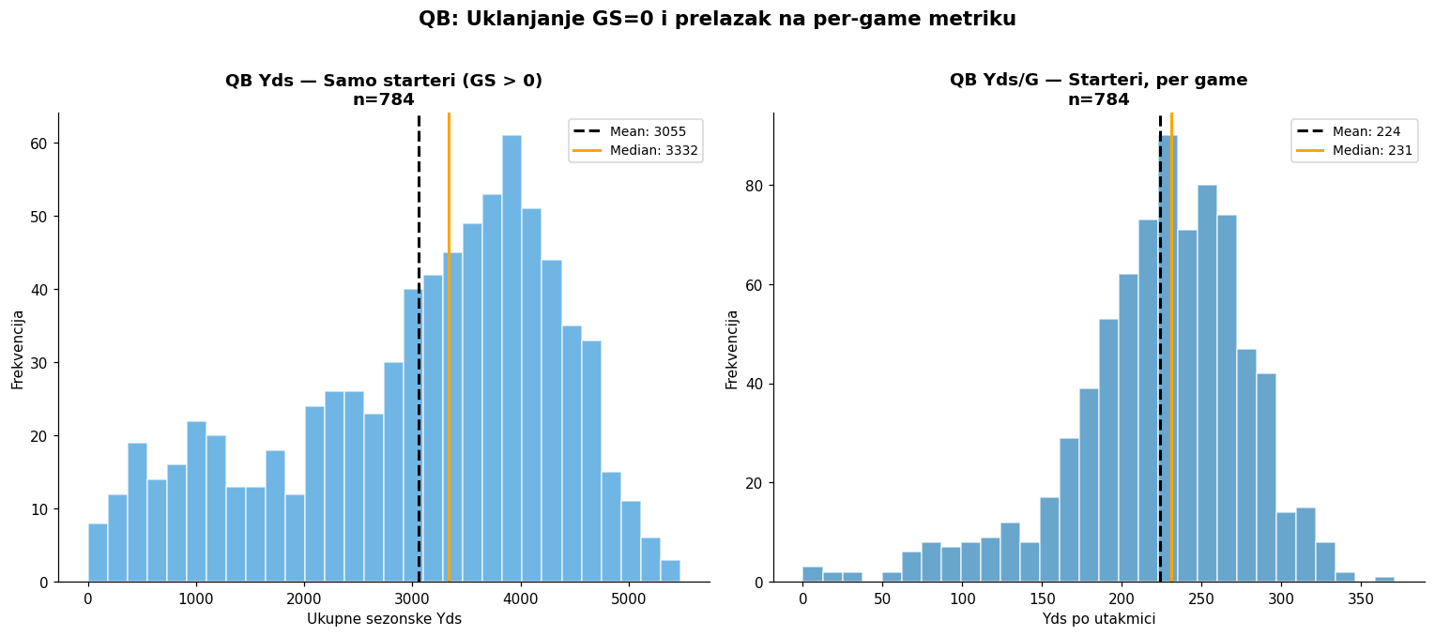
Slika 5 Prikaz QB distribucije pre i posle y/game transformacije
I za ostale pozicije ciljne promenljive normalizovane su po odigranim utakmicama (yards/G) kako bi se eliminisao uticaj povreda i propuštenih utakmica na poređenje između igrača.
U skupovima podataka je pronadjen veliki procenat nedostajućih vrednosti i postoje neke kolone koje su potpuno prazne za većinu igrača. Visok procenat null vrednosti u ovim kolonama nije greška u podacima, to je posledica prirode same pozicije. Statistike koje za neku poziciju gotovo i ne postoje jednostavno neće biti popunjene. Na primer, QB skupu kolone poput `adv_rr_rec_drop_pct` ili `adv_rr_rec_yac_per_rec` odnose se na receiving metrike, QB praktično nikad nije targetovan kao receiver, pa su te vrednosti null. Ove kolone su u skupu podataka prisutne jer se koristi isti šablon kolekcije podataka za sve igrače, ali pri modeliranju će biti isključene ili ignorisane kao nebitne za predviđanje performansi te pozicije.
Drugi vid null vrednosti predstavjlaju statistike koje nisu postojale u prošlosti. Pro Football Reference je 2018. godine uveo prvi set naprednih passing statistika (`adv_pass` kolone). Pre te godine nijedna od ovih kolona nije postojala, pa je prisutnost podataka za sezone pre 2018. ravna 0% tako da su svi redovi null. Nakon 2018. većina `adv_pass` kolona je popunjena, što potvrđuje da se radi o strukturalnom nedostatku vezanom za datum uvođenja metrika, a ne o greškama u prikupljanju. Zbog čega ove advanced kolone nisu korišćene (Slika 6).
Nakon izbacivanja ovih kolona ostaje jako mali procenat nedostajućih vrenodsti koje su popunjene aritmetičkom sredinom ili medijanom, zavisno od oblika distribucije.
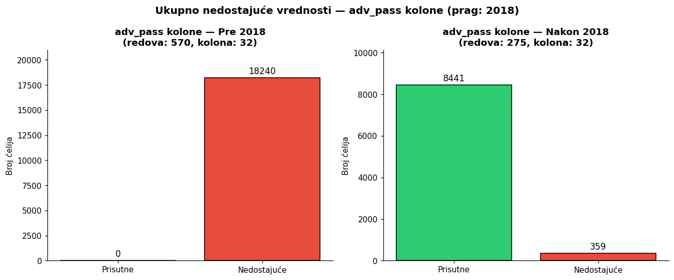
Slika 6 Distribucija nedostajućih vrednosti advanced kolona pre 2018.
Sve numeričke promenljive standardizovane su primenom StandardScaler transformacije iz scikit-learn biblioteke [13], kako bi se neutralisao uticaj razlika u skali između atributa. Nenumeričke promenljive poput tima i nagrada (Pro Bowl, All-Pro, MVP - Most Valuable Player, OpoY - Offensive player of the Year) su zbog malog broja različitih kolona enkodirane pomoću multi-label binary encoding-a.
Dodatna observacija su nagle promene u performansama nakon promene tima. Promena sredine često predstavlja ključni faktor za restart ili uspon karijere (Slika 7 i Slika 8).
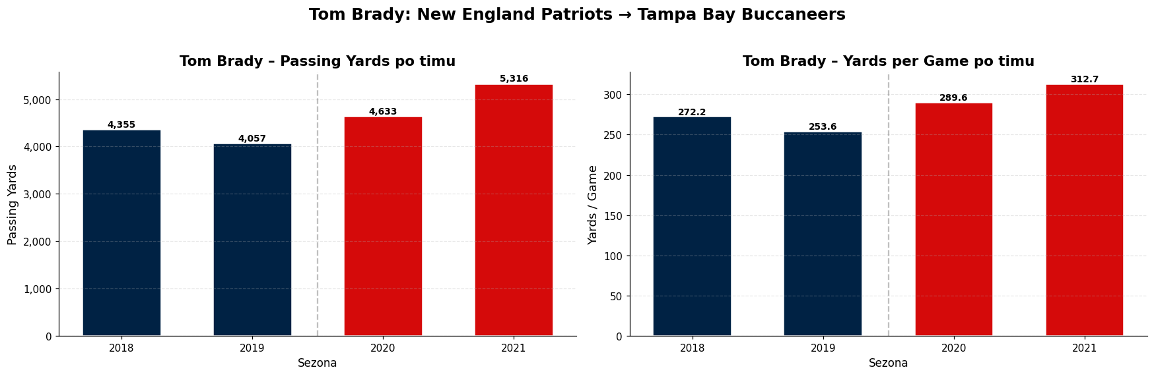
Slika 7 Tom Brady pre i posle promene tima
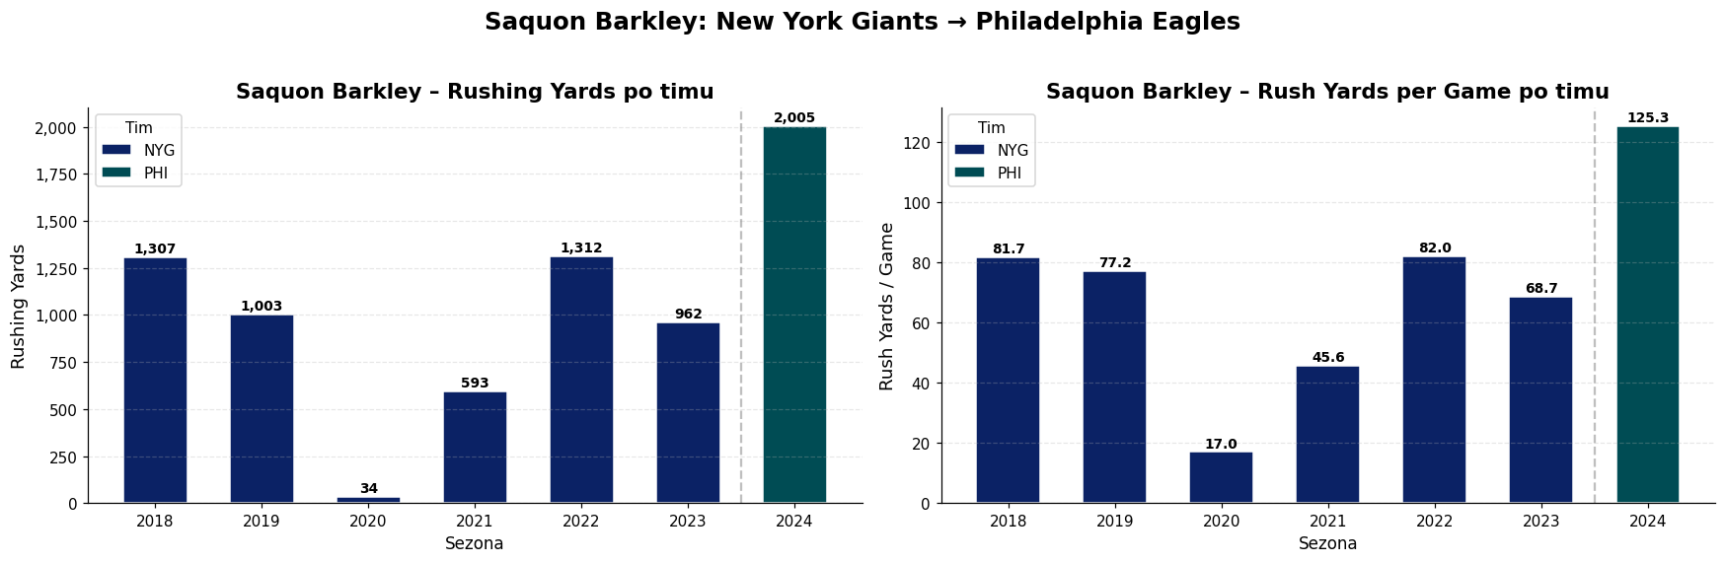
Slika 8 Saquon Barkley pre i posle promene tima
Zbog ovakvih situacija je dodata kolona Team_Changed, boolean kolona koja ima vrednost 1 ako je igrač promenio tim bas te sezone. Ova kolona pomaže modelu da prepozna situacije gde statistički skok nije slučajan, već je rezultat kvalitetnijeg okruženja i boljeg uklapanja u novi sistem igre.
Takođe, u model uvedene su Lag karakteristike sa ciljem uključivanja istorijskih performansi igrača, uz istovremeno izbegavanje curenja podataka iz tekuće sezone. Konkretno, lag1 karakteristike predstavljaju vrednosti iz prethodne sezone (t−1), dok lag2 obuhvataju podatke iz sezone (t−2). Na ovaj način model dobija uvid u vremenske obrasce i trendove u performansama igrača, što je od ključnog značaja u sportskim analizama, gde su budući rezultati često snažno uslovljeni prethodnim učinkom.
Dodatna prednost ovakvog pristupa jeste što model u svakom trenutku raspolaže isključivo informacijama koje bi realno bile dostupne pre početka nove utakmice ili sezone. Drugim rečima, model vidi samo istorijske podatke i poznate atribute (npr. starost, tim, prethodne statistike), čime se verno simulira stvarna situacija predviđanja i eliminiše mogućnost korišćenja informacija iz budućnosti.
Bez uvođenja lag karakteristika, model bi bio ograničen na statičke osobine igrača, čime bi se izgubila značajna količina informacija o kontinuitetu i formi. U pogledu nedostajućih vrednosti, lag2 karakteristike (za igrače sa kraćom istorijom) popunjavaju se nulama, dok se nedostajuće vrednosti u lag1 atributima imputiraju medijanom. Time se obezbeđuje stabilnost modela i dodatno sprečava potencijalno curenje podataka prilikom predikcije budućih performansi.

Primenjeni modeli
Za svaku poziciju primenjeno je sedam kategorija modela, čime je omogućeno sistematično poređenje linearne i nelinearne klase metoda.
Linearni modeli sa regularizacijom Ridge [14], Lasso [15] i ElasticNet [16] proširuju standardnu linearnu regresiju penalizacijom koeficijenata (L2, L1 i njihovom kombinacijom), čime se smanjuje uticaj multikolinearnosti i poboljšava generalizacija. Prikladni su kao referentne metode kada su odnosi između promenljivih pretežno linearni.
KNN predviđa vrednost ciljne promenljive kao ponderisanu sredinu k najsličnijih primera iz trening skupa, mereći sličnost euklidskom distancom u prostoru atributa. Metoda ne pretpostavlja nikakav oblik funkcije regresije, što je čini fleksibilnom, ali osetljivom na irelevantne atribute.
Ansambl metode zasnovane na stablima odlučivanja Random Forest, XGBoost [17] i LightGBM [18] kombinuju veći broj stabala radi hvatanja nelinearnih odnosa i interakcija između promenljivih. Random Forest gradi stabla nezavisno uz bagging, dok XGBoost i LightGBM koriste sekvencijalni boosting sa gradijentnom optimizacijom greške. Ove metode pogodne su za visokodimenzionalne skupove podataka sa kompleksnom strukturom.

REZULTATI I DISKUSIJA
Cilj eksperimenta bio je utvrditi koji regresioni modeli najefikasnije predviđaju sezonske performanse NFL igrača zasebno po pozicijama.

Evaluaciona procedura i metrike
Za evaluaciju su korišćene tri metrike: srednja apsolutna greška MAE za interpretabilnu ocenu prosečnog odstupanja predikcije, koren srednje kvadratne greške (RMSE) koji jače penalizuje velike greške i koeficijent determinacije (R²) koji izražava proporciju varijanse ciljne promenljive objašnjenu modelom.
Evaluacija svih modela sprovedena je walk-forward validacijom, koja simulira realne uslove predviđanja, model se trenira isključivo na podacima koji prethode sezoni koja se predviđa, bez ikakvog pristupa budućim podacima. Konkretno, model se trenira na svim sezonama do godine t − 1, a zatim evaluira na sezoni t, pri čemu se ova procedura ponavlja za svaku godinu u periodu 2021–2024. Konačne metrike su usrednjene vrednosti kroz sve iteracije. Na ovaj način sprečava se curenje informacija (data leakage) koje bi nastalo primenom standardne k-fold unakrsne validacije [19] na vremenskim serijama.

Optimizacija hiperparametara
Optimizacija hiperparametara u radu je sprovedena kroz dva odvojena pristupa. Prvi pristup je osnovna optimizacija primenom Grid Search-a [13] unutar trening skupa uz 5-fold unakrsnu validaciju, radi dobijanja referentnih rezultata i stabilnog početnog podešavanja modela. Rezultati ovog pristupa, sa optimalnim hiperparametrima po modelu i poziciji, prikazani su u: Tabela 2, Tabela 3, Tabela 4, Tabela 5.
Model | Najbolji parametri
LinearRegression | -
Ridge | {'alpha': 100.0}
Lasso | {'alpha': 1.0}
ElasticNet | {'alpha': 0.1, 'l1_ratio': 0.1}
KNeighbors | {'n_neighbors': 15, 'weights': 'uniform'}
RandomForest | {'max_depth': 5, 'min_samples_split': 2, 'n_estimators': 300}
XGBoost | {'learning_rate': 0.01, 'max_depth': 3, 'n_estimators': 300, 'subsample': 0.8}
LightGBM | {'learning_rate': 0.01, 'max_depth': 3, 'n_estimators': 300, 'num_leaves': 15}
Tabela 2 GirdSearch QB
Model | Najbolji parametri
LinearRegression | -
Ridge | {'alpha': 100.0}
Lasso | {'alpha': 1.0}
ElasticNet | {'alpha': 0.1, 'l1_ratio': 0.1}
KNeighbors | {'n_neighbors': 15, 'weights': 'distance'}
RandomForest | {'max_depth': 5, 'min_samples_split': 2, 'n_estimators': 100}
XGBoost | {'learning_rate': 0.01, 'max_depth': 5, 'n_estimators': 200, 'subsample': 0.8}
LightGBM | {'learning_rate': 0.01, 'max_depth': 3, 'n_estimators': 300, 'num_leaves': 15}
Tabela 3 GridSearch RB
Model | Najbolji parametri
LinearRegression | -
Ridge | {'alpha': 100.0}
Lasso | {'alpha': 1.0}
ElasticNet | {'alpha': 1.0, 'l1_ratio': 0.1}
KNeighbors | {'n_neighbors': 7, 'weights': 'uniform'}
RandomForest | {'max_depth': 5, 'min_samples_split': 2, 'n_estimators': 300}
XGBoost | {'learning_rate': 0.05, 'max_depth': 3, 'n_estimators': 100, 'subsample': 0.8}
LightGBM | {'learning_rate': 0.05, 'max_depth': 3, 'n_estimators': 100, 'num_leaves': 15}
Tabela 4 GridSearch TE
Model | Najbolji parametri
LinearRegression | -
Ridge | {'alpha': 100.0}
Lasso | {'alpha': 1.0}
ElasticNet | {'alpha': 1.0, 'l1_ratio': 0.1}
KNeighbors | {'n_neighbors': 7, 'weights': 'uniform'}
RandomForest | {'max_depth': 5, 'min_samples_split': 2, 'n_estimators': 300}
XGBoost | {'learning_rate': 0.05, 'max_depth': 3, 'n_estimators': 100, 'subsample': 0.8}
LightGBM | {'learning_rate': 0.05, 'max_depth': 3, 'n_estimators': 100, 'num_leaves': 15}
Tabela 5 GridSearch WR
Drugi pristup je prošireni trokorak pipeline koji uključuje: (1) Random Search [20] za brzo mapiranje prostora pretrage, (2) Grid Search u okolini najboljih nasumično pronađenih kombinacija radi finog podešavanja i (3) Baejsijsku optimizaciju [21] za finalno tuniranje hiperparametara. Optimalni hiperparametri dobijeni ovim pristupom prikazani su u: Tabela 6, Tabela 7, Tabela 8 i Tabela 9. Početni opsezi parametara u oba pristupa postavljeni su iskustveno, uz asistanciju LLM agenata i konsultovanje relevantne literature, a zatim dodatno sužavani i prilagođavani prema eksperimentalnim rezultatima.
Model | Najbolji parametri
LinearRegression | -
Ridge | alpha=49.3167
Lasso | alpha=0.9141
ElasticNet | alpha=0.2637, l1_ratio=0.5461
XGBoost | n_estimators=96, max_depth=5, learning_rate=0.01995, subsample=0.7160, colsample_bytree=0.6456
LightGBM | n_estimators=96, max_depth=5, learning_rate=0.01995, num_leaves=49, subsample=0.6456
RandomForest | n_estimators=223, max_depth=14, min_samples_split=9, min_samples_leaf=5
Tabela 6 Trokorak pipeline QB
Model | Najbolji parametri
LinearRegression | -
Ridge | alpha=24.6583
Lasso | alpha=0.4571
ElasticNet | alpha=0.2637, l1_ratio=0.5461
XGBoost | n_estimators=299, max_depth=9, learning_rate=0.00745, subsample=0.5260, colsample_bytree=0.5085
LightGBM | n_estimators=96, max_depth=5, learning_rate=0.01995, num_leaves=49, subsample=0.6456
RandomForest | n_estimators=164, max_depth=25, min_samples_split=3, min_samples_leaf=3
Tabela 7 Trokorak pipeline RB
Model | Najbolji parametri
LinearRegression | -
Ridge | alpha=24.6583
Lasso | alpha=0.4571
ElasticNet | alpha=0.2637, l1_ratio=0.5461
XGBoost | n_estimators=299, max_depth=9, learning_rate=0.00745, subsample=0.5260, colsample_bytree=0.5085
LightGBM | n_estimators=96, max_depth=5, learning_rate=0.01995, num_leaves=49, subsample=0.6456
RandomForest | n_estimators=164, max_depth=25, min_samples_split=3, min_samples_leaf=3
Tabela 8 Trokorak pipeline TE
Model | Najbolji parametri
LinearRegression | -
Ridge | alpha=24.6583
Lasso | alpha=0.4571
ElasticNet | alpha=0.2637, l1_ratio=0.5461
XGBoost | n_estimators=299, max_depth=9, learning_rate=0.00745, subsample=0.5260, colsample_bytree=0.5085
LightGBM | n_estimators=96, max_depth=5, learning_rate=0.01995, num_leaves=49, subsample=0.6456
RandomForest | n_estimators=164, max_depth=25, min_samples_split=3, min_samples_leaf=3
Tabela 9 Trokorak pipeline WR

Prikaz rezultata na osnovu različitih parametara
Evaluacija modela izvršena je na test skupu podataka, pri čemu su upoređivane performanse modela sa hiperparametrima dobijenim isključivo putem Grid Search metode i modela čiji su parametri optimizovani kroz složeniji pipeline od tri koraka. Dobijeni rezultati ukazuju na to da su performanse ova dva pristupa veoma slične, bez značajnih odstupanja u ključnim metrikama.
Na osnovu toga može se zaključiti da primena višestepenog pipeline-a u ovom konkretnom slučaju ne donosi značajno poboljšanje u odnosu na jednostavniji pristup. Iako pipeline omogućava sistematičniju i potencijalno robusniju optimizaciju, u ovom problemu njegova dodatna složenost ne rezultira proporcionalnim dobitkom u performansama. Zbog toga se može smatrati da je ovakav pristup nepotrebno kompleksan i da ne doprinosi efikasnosti modela u meri koja bi opravdala njegovo korišćenje.
Rezultati dobijeni potvrđuju da se performanse modela značajno razlikuju po pozicijama, ali i da nelinearni modeli u većini slučajeva ostvaruju blagu prednost.
Kod QB pozicije najbolji rezultat postiže XGBoost ($R^{2}$=0.213), uz vrlo slične performanse LightGBM-a ($R^{2}$=0.203) i malo lošije performanse RandomForest-a ($R^{2}$=0.142). Ovo potvrđuje da je za kvoterbekove prisutna određena nelinearna struktura u podacima, koju stabla odlučivanja uspešnije hvataju od linearnih modela. Ipak, ukupna objašnjena varijansa ostaje niska (oko 20%), što znači da modeli objašnjavaju relativno mali deo realnog učinka QB igrača. Posebno je primetno da LinearRegression, Ridge i ElasticNet imaju negativan $R^{2},$što implicira da su lošiji od jednostavne predikcije prosekom (Tabela 10).
Model | Optimization Strategy | MAE | RMSE | R²
LinearRegression | Grid Search | 34.113 | 45.809 | -0.038
Lasso | Grid Search | 31.611 | 44.484 | 0.021
Lasso | Pipeline | 32.322 | 45.214 | -0.011
Ridge | Grid Search | 33.319 | 47.885 | -0.134
Ridge | Pipeline | 34.353 | 49.074 | -0.191
ElasticNet | Grid Search | 33.967 | 48.599 | -0.168
ElasticNet | Pipeline | 33.556 | 47.855 | -0.133
KNeighbors | Grid Search | 33.148 | 43.847 | 0.049
KNeighbors | Pipeline | 32.846 | 43.882 | 0.047
RandomForest | Grid Search | 31.817 | 41.650 | 0.142
RandomForest | Pipeline | 32.638 | 42.103 | 0.123
LightGBM | Grid Search | 33.140 | 41.746 | 0.138
LightGBM | Pipeline | 32.099 | 40.138 | 0.203
XGBoost | Grid Search | 32.587 | 41.730 | 0.139
XGBoost | Pipeline | 30.502 | 39.892 | 0.213
Tabela 10 QB rezultati modela za različite optimizacione strategije
Kod RB pozicije najbolji model je LightGBM ${(R}^{2}$=0.170), dok su RandomForrest i kNN nešto slabiji, ali i dalje konkurentni. Linearni modeli ovde postižu skromne rezultate (maksimalno oko $R^{2}$=0.118), što ponovo sugeriše prisustvo kompleksnih interakcija među atributima. Ipak, kao i kod QB pozicije, ukupna predvidljivost ostaje ograničena, jer modeli objašnjavaju svega oko 15% varijanse performansi (Tabela 11).
Model | Optimization Strategy | MAE | RMSE | R²
LinearRegression | Grid Search | 19.031 | 23.421 | 0.118
Lasso | Grid Search | 20.543 | 24.373 | 0.045
Lasso | Pipeline | 20.561 | 24.233 | 0.056
Ridge | Grid Search | 20.345 | 24.155 | 0.062
Ridge | Pipeline | 20.007 | 23.929 | 0.080
ElasticNet | Grid Search | 20.116 | 23.990 | 0.075
ElasticNet | Pipeline | 20.437 | 24.163 | 0.062
KNeighbors | Grid Search | 19.414 | 23.935 | 0.079
KNeighbors | Pipeline | 18.779 | 23.031 | 0.147
RandomForest | Grid Search | 19.114 | 23.000 | 0.150
RandomForest | Pipeline | 19.411 | 23.063 | 0.145
LightGBM | Grid Search | 19.444 | 23.433 | 0.117
LightGBM | Pipeline | 18.959 | 22.719 | 0.170
XGBoost | Grid Search | 19.402 | 23.460 | 0.115
XGBoost | Pipeline | 19.774 | 23.783 | 0.091
Tabela 11 RB rezultati modela za različite optimizacione strategije
Pozicija TE se jasno izdvaja kao najpredvidljivija u celom skupu podataka. Najbolji rezultat postiže Lasso regresija ${(R}^{2}$=0.451), što je ujedno i najviša vrednost determinacije među svim pozicijama. Blizu su i LightGBM ($R^{2}$=0.420), Ridge ($R^{2}$=0.411), Elastic Net ($R^{2}$=0.411) i XGBoost ($R^{2}$=0.387). Ovo ukazuje da su ključni faktori performansi kod TE pozicije u izraženijoj linearnoj korelaciji, dok Lasso dodatno doprinosi eliminacijom manje značajnih varijabli i smanjenjem overfitting-a (Tabela 12).
Model | Optimization Strategy | MAE | RMSE | R²
LinearRegression | Grid Search | 13.616 | 16.538 | 0.218
Lasso | Grid Search | 11.707 | 13.850 | 0.451
Lasso | Pipeline | 12.517 | 14.911 | 0.364
Ridge | Grid Search | 12.122 | 14.351 | 0.411
Ridge | Pipeline | 12.652 | 14.916 | 0.364
ElasticNet | Grid Search | 11.770 | 13.976 | 0.441
ElasticNet | Pipeline | 12.307 | 14.578 | 0.392
KNeighbors | Grid Search | 12.865 | 15.763 | 0.289
KNeighbors | Pipeline | 13.565 | 17.944 | 0.078
RandomForest | Grid Search | 12.487 | 15.157 | 0.343
RandomForest | Pipeline | 12.456 | 15.175 | 0.341
LightGBM | Grid Search | 11.787 | 14.239 | 0.420
LightGBM | Pipeline | 11.376 | 14.268 | 0.418
XGBoost | Grid Search | 11.951 | 14.636 | 0.387
XGBoost | Pipeline | 12.066 | 14.771 | 0.376
Tabela 12 TE rezultati modela za različite optimizacione strategije
Kod WR pozicije najbolji rezultat ostvaruje RandomForest ($R^{2}$=0.325), dok su LightGBM ($R^{2}$=0.315) i XGBoost ($R^{2}$=0.312) vrlo blizu. Ovde je primetno da i kNN model daje solidan rezultat ($R^{2}$=0.299), što sugeriše postojanje lokalnih obrazaca u podacima. Iako su rezultati bolji nego kod QB i RB pozicija, objašnjena varijansa je i dalje umerenog nivoa (oko 30%), što znači da značajan deo performansi i dalje zavisi od faktora koji nisu uključeni u model (Tabela 13).
Model | Optimization Strategy | MAE | RMSE | R²
LinearRegression | Grid Search | 12.241 | 18.148 | 0.160
Lasso | Grid Search | 12.073 | 17.988 | 0.175
Lasso | Pipeline | 12.141 | 18.001 | 0.174
Ridge | Grid Search | 11.980 | 17.853 | 0.187
Ridge | Pipeline | 12.099 | 17.943 | 0.179
ElasticNet | Grid Search | 12.056 | 17.963 | 0.177
ElasticNet | Pipeline | 12.132 | 17.996 | 0.174
KNeighbors | Grid Search | 12.433 | 16.994 | 0.264
KNeighbors | Pipeline | 11.707 | 16.576 | 0.299
RandomForest | Grid Search | 11.414 | 16.269 | 0.325
RandomForest | Pipeline | 11.459 | 16.333 | 0.320
LightGBM | Grid Search | 11.444 | 16.394 | 0.315
LightGBM | Pipeline | 11.427 | 16.427 | 0.312
XGBoost | Grid Search | 11.469 | 16.430 | 0.312
XGBoost | Pipeline | 11.436 | 16.428 | 0.312
Tabela 13 WR rezultati modela za različite optimizacione strategije
Generalno posmatrano, nelinearni ansambl modeli (RandomForest, XGBoost, LightGBM) dominiraju kod QB, RB i WR pozicija, dok se kod TE pozicije linearni model sa L1 regularizacijom pokazuje kao optimalno rešenje. Ipak, vrednosti $R^{2}$za QB i RB ostaju relativno niske, što potvrđuje da su ove pozicije najteže za precizno modelovanje, verovatno zbog izražene zavisnosti od spoljašnjih faktora koji nisu u potpunosti obuhvaćeni dostupnim atributima.

Kalibracija evaluacije
Kalibracija evaluacije u ovom kontekstu odnosi se na primenu walk-forward validacije (cross-year hold-out) kako bi se simulirali realni uslovi predikcije performansi NFL igrača, gde modeli treniraju isključivo na istorijskim podacima bez curenja informacija iz budućih sezona. Umesto jednog split-a (trening pre 2024, test na 2024), koriste se više fold-ova: trening do 2020 za test na 2021, do 2021 za 2022, itd., sve do 2024, što omogućava evaluaciju stabilnosti modela preko vremena, identifikaciju eventualnih trendova u performansama i bolju procenu generalizacije na neviđene podatke, izbegavajući optimizam jednokratne evaluacije.
Rezultati dobijeni kroz rolling expanding window evaluaciju (trening do 2020, test 2021, zatim progresivno do 2024) potvrđuju stabilnost modela kroz vreme, ali i jasno diferenciraju pozicije po stepenu predvidljivosti.
Kod QB pozicije najbolji prosečan RMSE ostvaruje XGBoost (AvgRMSE=51.564, Avg$R^{2}$=0.176), uz vrlo bliske rezultate LightGBM-a i RandomForest-a. Ipak, vrednosti $R^{2}$variraju po sezonama, dok su 2021. i 2022. relativno solidne (oko 0.30), 2023. beleži pad i čak negativne vrednosti kod većine modela. Ovo ukazuje na izraženu nestabilnost i vremensku varijabilnost performansi QB igrača. Linearni modeli (Ridge, ElasticNet, LinearRegression) ne zaostaju drastično u proseku, ali nijedan model ne prelazi prosečnih 18% objašnjene varijanse, što potvrđuje da QB ostaje veoma težak za dugoročno generalizovano modelovanje (Tabela 14 i Tabela 15).
Model | RMSE_2021 | RMSE_2022 | RMSE_2023 | RMSE_2024 | AvgRMSE
ElasticNet | 60.11 | 36.07 | 69.22 | 48.60 | 53.501
KNeighbors | 62.57 | 36.99 | 74.59 | 43.85 | 54.499
Lasso | 59.74 | 34.72 | 69.53 | 44.48 | 52.119
LightGBM | 57.10 | 34.64 | 73.46 | 41.75 | 51.737
LinearRegression | 59.87 | 35.07 | 66.05 | 45.81 | 51.699
RandomForest | 57.39 | 34.90 | 73.64 | 41.65 | 51.893
Ridge | 60.49 | 36.06 | 69.58 | 47.89 | 53.502
Tabela 14 QB RMSE rezultati za walk forward validaciju
Model | R²_2021 | R²_2022 | R²_2023 | R²_2024 | AvgR2
ElasticNet | 0.227 | 0.216 | 0.086 | -0.168 | 0.090
KNeighbors | 0.163 | 0.175 | -0.062 | 0.049 | 0.081
Lasso | 0.237 | 0.273 | 0.078 | 0.021 | 0.152
LightGBM | 0.303 | 0.277 | -0.030 | 0.138 | 0.172
LinearRegression | 0.233 | 0.258 | 0.168 | -0.038 | 0.155
RandomForest | 0.296 | 0.266 | -0.035 | 0.142 | 0.167
Ridge | 0.217 | 0.216 | 0.076 | -0.134 | 0.094
Tabela 15 QB $R^{2}$ rezultati za walk forward validaciju
Kod RB pozicije situacija je drugačija, najbolji prosečan rezultat postiže ElasticNet (AvgRMSE=19.873, Avg$R^{2}$=0.244), praktično izjednačen sa Ridge i LinearRegression modelima. Zanimljivo je da ovde linearni modeli nadmašuju ansambl metode, što sugeriše stabilniju i linearniju strukturu odnosa između atributa i ciljne promenljive. Ipak, vidi se izražen pad performansi nakon 2021. ($R^{2}$sa 0.58 pada na 0.07-0.17 u narednim sezonama), što može ukazivati na promene u dinamici igre ili distribuciji podataka kroz vreme (Tabela 16 i Tabela 17).
Model | RMSE_2021 | RMSE_2022 | RMSE_2023 | RMSE_2024 | AvgRMSE
ElasticNet | 14.40 | 21.57 | 19.54 | 23.99 | 19.873
KNeighbors | 15.10 | 20.82 | 21.34 | 23.93 | 20.298
Lasso | 14.85 | 22.95 | 20.33 | 24.37 | 20.627
LightGBM | 15.51 | 21.84 | 21.26 | 23.43 | 20.510
LinearRegression | 14.57 | 22.06 | 19.48 | 23.42 | 19.883
RandomForest | 15.55 | 21.25 | 21.05 | 23.00 | 20.211
Ridge | 14.31 | 21.46 | 19.59 | 24.15 | 19.882
Tabela 16 RB RMSE rezultati za walk forward validaciju
Model | R²_2021 | R²_2022 | R²_2023 | R²_2024 | AvgR2
ElasticNet | 0.588 | 0.141 | 0.171 | 0.075 | 0.244
KNeighbors | 0.547 | 0.199 | 0.011 | 0.079 | 0.209
Lasso | 0.562 | 0.027 | 0.102 | 0.045 | 0.184
LightGBM | 0.522 | 0.119 | 0.019 | 0.117 | 0.194
LinearRegression | 0.578 | 0.101 | 0.176 | 0.118 | 0.243
RandomForest | 0.520 | 0.166 | 0.038 | 0.150 | 0.218
Ridge | 0.593 | 0.149 | 0.166 | 0.062 | 0.243
Tabela 17 RB $R^{2}$ rezultati za walk forward validaciju
Pozicija TE se ponovo izdvaja kao najpredvidljivija. Najniži prosečan RMSE ima Ridge (AvgRMSE=13.052, Avg$R^{2}$=0.502), gotovo identično kao Lasso. Vrednosti $R^{2}$su dosledno visoke (0.41–0.67), posebno u sezonama 2022. i 2023. gde prelaze 0.5. Ovo potvrđuje da su performanse TE igrača u snažnoj i stabilnoj linearnoj korelaciji sa izabranim atributima, dok regularizacija (α=100) doprinosi boljoj generalizaciji kroz različite vremenske fold-ove. Za razliku od QB i RB, ovde je vremenska stabilnost modela znatno izraženija (Tabela 18 i Tabela 19).
Model | RMSE_2021 | RMSE_2022 | RMSE_2023 | RMSE_2024 | AvgRMSE
ElasticNet | 15.59 | 9.66 | 13.68 | 13.98 | 13.227
KNeighbors | 17.70 | 12.81 | 17.44 | 15.76 | 15.930
Lasso | 15.15 | 9.60 | 13.74 | 13.85 | 13.085
LightGBM | 14.18 | 11.85 | 14.70 | 14.24 | 13.743
LinearRegression | 21.74 | 12.07 | 13.64 | 16.54 | 15.996
RandomForest | 14.58 | 11.58 | 14.90 | 15.16 | 14.053
Ridge | 15.58 | 9.34 | 12.94 | 14.35 | 13.052
Tabela 18 TE RMSE rezultati za walk forward validaciju
Model | R²_2021 | R²_2022 | R²_2023 | R²_2024 | AvgR2
ElasticNet | 0.387 | 0.644 | 0.490 | 0.441 | 0.490
KNeighbors | 0.209 | 0.374 | 0.171 | 0.289 | 0.261
Lasso | 0.421 | 0.648 | 0.486 | 0.451 | 0.502
LightGBM | 0.492 | 0.464 | 0.411 | 0.420 | 0.447
LinearRegression | -0.193 | 0.444 | 0.493 | 0.218 | 0.241
RandomForest | 0.463 | 0.489 | 0.395 | 0.343 | 0.423
Ridge | 0.387 | 0.667 | 0.544 | 0.411 | 0.502
Tabela 19 TE $R^{2}$ rezultati za walk forward validaciju
Kod WR pozicije najbolji prosečan rezultat ostvaruje LightGBM (AvgRMSE=16.414, Avg$R^{2}$=0.328), vrlo blizu su XGBoost i RandomForest. $R^{2}$ vrednosti su umerene (0.29–0.40), sa blagim padom u 2024. godini. Ansambl modeli imaju konzistentnu prednost u odnosu na čisto linearne pristupe, što sugeriše postojanje nelinearnih obrazaca u velikom i heterogenom WR skupu (koji je višestruko veći od ostalih pozicija). Ipak, objašnjena varijansa ostaje oko 30%, što znači da značajan deo performansi i dalje zavisi od faktora koji nisu eksplicitno modelovani (Tabela 20 i Tabela 21).
Model | RMSE_2021 | RMSE_2022 | RMSE_2023 | RMSE_2024 | AvgRMSE
ElasticNet | 17.64 | 16.65 | 15.83 | 17.96 | 17.020
KNeighbors | 17.14 | 16.04 | 16.44 | 16.99 | 16.654
Lasso | 17.45 | 16.91 | 15.82 | 17.99 | 17.044
LightGBM | 16.91 | 16.12 | 16.23 | 16.39 | 16.414
LinearRegression | 19.22 | 16.99 | 15.89 | 18.15 | 17.562
RandomForest | 17.40 | 16.52 | 16.02 | 16.27 | 16.552
Ridge | 18.42 | 16.94 | 16.11 | 17.85 | 17.329
Tabela 20 WR RMSE rezultati za walk forward validaciju
Model | R²_2021 | R²_2022 | R²_2023 | R²_2024 | AvgR2
ElasticNet | 0.232 | 0.285 | 0.405 | 0.177 | 0.275
KNeighbors | 0.275 | 0.336 | 0.358 | 0.264 | 0.308
Lasso | 0.248 | 0.262 | 0.405 | 0.175 | 0.273
LightGBM | 0.293 | 0.330 | 0.374 | 0.315 | 0.328
LinearRegression | 0.088 | 0.255 | 0.400 | 0.160 | 0.226
RandomForest | 0.252 | 0.296 | 0.391 | 0.325 | 0.316
Ridge | 0.162 | 0.260 | 0.384 | 0.187 | 0.248
Tabela 21 WR $R^{2}$ rezultati za walk forward validaciju

Vrednost loss funkcije kroz etape
Kretanje loss funkcije kroz etape praćeno je isključivo za XGBoost i LightGBM modele. Razlog tome leži u prirodi ovih algoritama, radi se o sekvencijalnim boosting metodama koje u svakoj etapi dodaju novo stablo i minimizuju grešku na preostalim rezidualima, što omogućava praćenje train i test RMSE kroz iteracije. Ostali primenjeni modeli ne poseduju ovu osobinu: linearni modeli (Ridge, Lasso, ElasticNet) imaju zatvoreno analitičko rešenje bez iterativnog treninga, Random Forest gradi stabla nezavisno paralelno (bagging) bez sekvencijalnog učenja, dok kNN uopšte nema fazu treninga u klasičnom smislu.
Analiza je sprovedena za sve četiri pozicije, a kao reprezentativan primer prikazana je pozicija WR. Slika 9 prikazuje tok loss funkcije za XGBoost i LightGBM na WR poziciji. Može se uočiti blagi underfitting, train i test krive su bliske jedna drugoj i obe nastavljaju da opadaju do kraja posmatranog broja etapa, bez jasnog minimuma test greške, što ukazuje da modeli nisu dostigli svoj optimalni kapacitet.
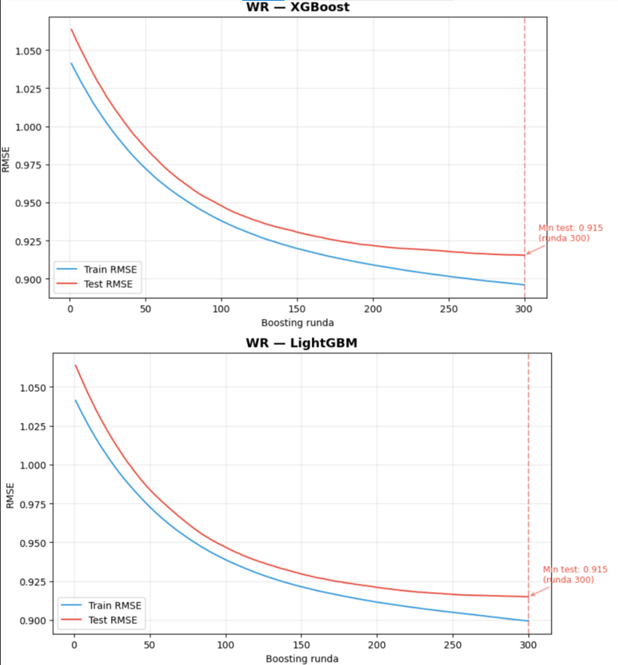
Slika 9 Vrednost loss funkcije kroz etape
Na osnovu ovog uvida, broj boosting etapa je povećan, a uvedeno je i early stopping kako bi se automatski detektovao optimalan trenutak zaustavljanja treninga. Rezultati su prikazani na Slika 10. Može se uočiti da se loss funkcija stabilizovala veoma brzo nakon povećanja broja etapa, a vrednosti greške nisu se značajno promenile u odnosu na prethodni eksperiment. Ovo retroaktivno potvrđuje da je minimum loss funkcije bio blizu kraja prvog eksperimenta, te da inicijalni utisak underfitting-a nije bio u potpunosti opravdan. Oba modela pokazuju solidnu konvergenciju uz minimalan gap između train i test greške, što potvrđuje dobru generalizaciju na neviđenim podacima.
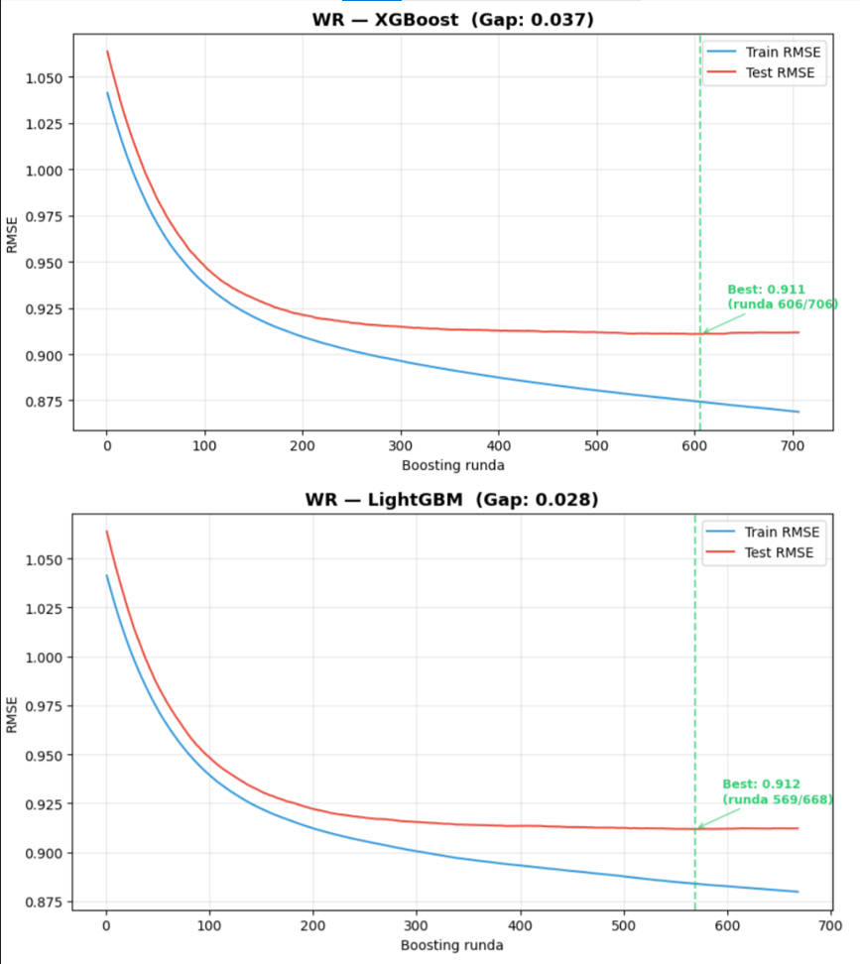
Slika 10 Vrednost loss funkcije kroz etape nakon dupliranja broja epoha

Multi output regresija
U kontekstu predikcije performansi NFL igrača, tradicionalni pristup regresije fokusira se na predikciju jedne ciljne promenljive. Međutim, performanse igrača često zavise od više međusobno povezanih metrika koje odražavaju različite aspekte igre. Da bi se ova kompleksnost bolje uhvatila, implementirana je multi-output regresija, koja istovremeno predviđa više ciljnih atributa koristeći istu matricu ulaznih karakteristika. Ovaj pristup koristi native multi-output RandomForestRegressor, gde se više targeta modeluju zajedno, omogućavajući modelu da uči korelacije između njih i potencijalno poboljša predikciju svakog pojedinačno.
Za poziciju QB, multi-output model predviđa yards_per_game (prosečan broj jardi po utakmici) i first_downs_per_game (prosečan broj prvih down-ova po utakmici). Kod RB pozicije, model predviđa yards_per_game, carries_per_game (prosečan broj trčanja po utakmici) i yards_per_attempt (prosečna efikasnost po pokušaju). Za TE poziciju, se uzimaju yards_per_game, receptions_per_game (prosečan broj hvatanja po utakmici), targets_per_game (prosečan broj targeta po utakmici) i first_downs_per_game (prosečan broj prvih down-ova po utakmici). Za WR pozicije, se uzimaju yards_per_game, receptions_per_game (prosečan broj hvatanja po utakmici), targets_per_game (prosečan broj targeta po utakmici), air_yards_per_game (prosečan broj vazdušnih jardi po utakmici) i yac_per_game (prosečan broj jardi nakon hvatanja po utakmici). Rezultati su prikazani u Tabela 22.
Pozicija | Ciljna varijabla | MAE | RMSE | R2
QB | yards per game | 33.661 | 42.350 | 0.113
QB | first downs per game | 1.857 | 2.272 | 0.259
RB | yards per game | 19.675 | 23.341 | 0.124
RB | carries per game | 3.435 | 3.992 | 0.160
RB | yards per attempt | 0.503 | 0.644 | 0.046
TE | yards per game | 12.605 | 15.275 | 0.333
TE | receptions per game | 1.142 | 1.417 | 0.336
TE | targets per game | 1.466 | 1.895 | 0.349
TE | first downs per game | 0.730 | 0.891 | 0.360
WR | yards per game | 11.726 | 16.730 | 0.286
WR | receptions per game | 0.848 | 1.094 | 0.460
WR | targets per game | 1.180 | 1.532 | 0.473
WR | air yards per game | 13.946 | 19.724 | 0.429
WR | yac per game | 6.036 | 8.035 | 0.359
Tabela 22 Multi output rezultati za sve pozicije
Rezultati multi-output regresije za yards_per_game kroz sve pozicije ukazuju na konzistentno slabije performanse u poređenju sa single-output Random Forest modelima. Ovo sugeriše da istovremeno modelovanje više ciljnih varijabli uvodi dodatnu kompleksnost koja može negativno uticati na preciznost predikcije primarne metrike, posebno kada korelacije između target-a nisu dovoljno jake ili stabilne.
Kod QB pozicije, vrednost $R^{2}$=0.119 za yards_per_game je niža u odnosu na single-output pristup ($R^{2}$=0.142), što ukazuje da multi-output model ne uspeva da kapitalizuje potencijalne međuzavisnosti između metrika. Iako pojedinačne varijable poput first_downs_per_game ($R^{2}$=0.270) pokazuju solidne rezultate, ukupni doprinos multi-output pristupa ostaje ograničen, što sugeriše da ova pozicija zahteva preciznije specijalizovane modele po target-u.
Sličan trend se uočava kod RB pozicije, gde je yards_per_game ($R^{2}$=0.124) ponovo slabiji u odnosu na single-output model ($R^{2}$=0.150). Ipak, multi-output pristup pokazuje određenu vrednost kroz bolju predikciju carries_per_game ($R^{2}$=0.160), dok niske vrednosti za yards_per_attempt ($R^{2}$=0.046) ukazuju na to da kompleksnije metrike ostaju izazovne za modelovanje. Ovo potvrđuje da multi-output može selektivno doprineti, ali ne pruža univerzalno poboljšanje.
TE pozicija pokazuje solidne rezultate, sa predikcijom yards_per_game ($R^{2}$=0.333) koja je niža od single-output RandomForest modela ($R^{2}$=0.404), ali multi output pristup dobro balansira receptions_per_game ($R^{2}$=0.336), targets_per_game ($R^{2}$=0.349) i first_downs_per_game ($R^{2}$=0.360). Ostale varijable doprinose ukupnoj predikciji, pokazujući konzistentnost u prijemnim metrikama, što čini multi-output pristup vrednim za ovu poziciju.
Kod WR pozicije, predikcija yards_per_game ($R^{2}$=0.286) je niža od single-output RandomForest modela ($R^{2}$=0.325), ali multi output model izvrsno predviđa statistike poput receptions_per_game ($R^{2}=$0.460), targets_per_game ($R^{2}$=0.473), air_yards_per_game ($R^{2}$=0.429) i yac_per_game ($R^{2}$=0.359). Ostale varijable pokazuju dobre rezultate, što naglašava važnost dodatnih metrika u heterogenom WR skupu podataka i potencijal multi-output pristupa za bolju generalizaciju.
Iz ovoga možemo zaključiti da, u poređenju sa single-output RandomForest modelima, multi-output pristup pokazuje jasne prednosti u predikciji sekundarnih metrika, posebno kod TE i WR pozicija, ali ne uspeva da nadmaši single-output modele u predikciji primarne metrike yards_per_game kroz sve pozicije. Ovo ukazuje da izbor pristupa treba prilagoditi ciljevima modelovanja.

ZAKLJUCAK
Ovaj rad se bavi problemom predviđanja performansi individualnih NFL igrača primenom metoda mašinskog učenja. Osnovna motivacija za istraživanje proistekla je iz praktičnih potreba NFL timova koji, usled ograničenja salary cap-a, moraju donositi precizne odluke pri vrednovanju igrača i upravljanju budžetom.
Problem je rešen razvojem poziciono specifičnih regresionih modela za četiri ključne NFL pozicije: quarterback, running back, wide receiver i tight end. Podaci su prikupljeni sa platforme ProFootballReference.com sopstvenim web skrejperom, a za poziciju WR korišćen je i javno dostupan skup podataka sa HuggingFace platforme. Nakon obimnog predprocesiranja, koje je obuhvatalo detekciju i tretman autlajera, log transformaciju, normalizaciju ciljnih promenljivih po odigranim utakmicama, imputaciju nedostajućih vrednosti i uvođenje lag karakteristika, primenjeno je sedam klasa regresionih modela: linearne metode sa regularizacijom (Ridge, Lasso, ElasticNet), metoda k najblizih suseda (kNN) i ansambl metode zasnovane na stablima odlučivanja (Random Forest, XGBoost, LightGBM). Evaluacija je sprovedena walk-forward validacijom koja simulira realne uslove predviđanja bez curenja informacija iz budućih sezona. Pored toga, istražena je i primenljivost multi-output regresije za istovremeno predviđanje više međusobno povezanih metrika.
Glavni rezultati pokazuju da se predvidljivost performansi značajno razlikuje po pozicijama. Pozicija TE pokazala se kao najpredvidljivija, sa vrednostima $R^{2}$ do 0,50 u walk-forward evaluaciji, pri čemu regularizovani linearni modeli (Ridge i Lasso) ostvaruju najbolje rezultate, što ukazuje na izraženu linearnu strukturu u podacima za ovu poziciju. Pozicija WR postigla je umerene rezultate ($R^{2}$ oko 0,33), dok su QB i RB najtezi za modelovanje ($R^{2}$ oko 0,15–0,25), jer na performanse ovih igrača u velikoj meri utiču faktori koji nisu obuhvaćeni dostupnim atributima, poput kvaliteta saigraca, sistemske prilagodjenosti i situacionih odluka tokom utakmica. Nelinearni ansambl modeli generalno nadmašuju linearne pristupe kod QB, RB i WR pozicija, dok TE favorizuje regularizovane linearne modele. Multi-output regresija pokazuje prednosti u predviđanju sekundarnih metrika, posebno kod TE i WR pozicija, ali ne nadmašuje single-output pristupe u predikciji primarne metrike (yards per game).
Ključne prednosti predloženog rešenja su višestruke. Poziciono specifičan pristup modelovanju - koji se razlikuje od većine postojećih radova koji modeluju igrače kao homogenu grupu - omogućava prilagodjenost statičkim profilima svake pozicije i time ostvaruje tačnije predikcije. Fokus na stvarne sportske metrike (jardi, tačdauni) umesto fantasy poena čini rešenje objektivnijim i direktno primenljivim u kontekstu profesionalnog upravljanja timovima. Korišćenje walk-forward validacije osigurava metodološki integritet i pouzdanost evaluacionih rezultata. Pored toga, uvođenje lag karakteristika i binarnog indikatora promene tima (Team_Changed) omogućava modelu da prepozna temporalne obrasce i strukturalne promene u karijeri igrača.
Ipak, postoje i određeni nedostaci koje treba uzeti u obzir. Niske vrednosti $R^{2}$ za QB i RB pozicije ukazuju na to da značajan deo varijabilnosti performansi ostaje neobjašnjiv dostupnim atributima. Modeli ne uzimaju u obzir kontekstualne faktore kao što su kvalitet protivničke odbrane, vremenski uslovi (osim delimično kod WR), povređenost igrača i promene trenera ili igračkog sistema, koji mogu imati značajan uticaj na učinak igrača. Takodje, napredne statistike bile su dostupne samo za sezone počev od 2018. godine, što je limitiralo količinu istorijskih podataka za trening i potencijalno smanjilo sposobnost modela da identifikuje duže temporalne obrasce.
Ovaj rad treba pre svega zapamtiti po poziciono specifičnom pristupu modelovanju individualnih performansi NFL igrača, koji demonstrira da različite pozicije zahtevaju različite modelske pristupe, linearne i nelinearne, u zavisnosti od statističke strukture podataka. Takodje, primena walk-forward validacije kao rigoroznog evaluacionog okvira koji sprečava curenje podataka iz budućnosti predstavlja metodološki doprinos koji se može direktno preneti na druga vremenska istraživanja u sportskoj analitici.
Praktične primene predloženog rešenja su dvojake. U profesionalnom NFL okruženju, modeli mogu poslužiti kao podrška pri odlučivanju o ugovorima, transferima i raspodeli budžeta u okviru salary cap ograničenja. U kontekstu fantasy football-a, predikti modeli nude kvantitativnu osnovu za rangiranje igrača i selekciju u draft rundama, uz potencijal za ugradnju u automatizovane alate i aplikacije. Oba konteksta mogu direktno koristiti od boljeg razumevanja poziciono specifičnih faktora koji pokreću učinak igrača.
Ovo istraživanje otvara više perspektivnih pravaca za budući rad. Najpre, modeli bi se mogli unaprediti uključivanjem dodatnih kontekstualnih atributa, poput statističkih pokazatelja kvaliteta protivničke odbrane, podataka o povredama i oporavku, karakteristika trenera i igračkog sistema, kao i detaljnih biomehaničkih merenja prikupljenih putem NextGen Stats tehnologije. Takvi podaci potencijalno bi značajno povećali prediktivnu moć modela, posebno za pozicije QB i RB koje su se pokazale najtezima za modelovanje.
Drugi pravac budućeg rada tiče se arhitekture modela, a posebno primene metoda dubokog učenja koje su do sada ostale neistražene u ovom istraživanju. Posebno perspektivnim se čini korišćenje rekurentnih neuronskih mreža, konkretno LSTM [22] (Long Short-Term Memory) i GRU [23] (Gated Recurrent Unit) arhitektura, koje su projektovane upravo za modelovanje sekvencijalnih i vremenskih podataka. Za razliku od trenutnog lag pristupa, koji korišćenjem karakteristika iz prethodne jedne ili dve sezone na implicitan način kodira istoriju igrača, LSTM i GRU mogu naučiti složene dugoročne zavisnosti direktno iz sekvence podataka. U kontekstu predviđanja NFL performansi, ove arhitekture bi mogle bolje modelovati koncepte poput forme igrača tokom višegodišnje karijere, opadanja učinka usled starenja ili postepenog rasta mladih igrača.
Međutim, puna primena LSTM i GRU arhitektura zahteva značajno veći skup podataka od onog korišćenog u ovom radu. Trenutni pristup agregira statistike na nivou čitave sezone, što rezultuje relativno malim brojem uzoraka po igraču, tipično svega nekoliko do desetak sezonskih zapisa u toku aktivne karijere. Rekurentne mreže, da bi naučile stabilne temporalne obrasce, zahtevaju dugačke i guste sekvence podataka, što sezonska granularnost ne može pružiti. Prirodno rešenje ovog problema leži u prelasku sa sezonskih na podatke po pojedinačnim utakmicama.
Treći pravac odnosi se na proširenje evaluacije. Bilo bi korisno testirati razvijene modele na podacima iz različitih perioda NFL istorije, kao i na podacima iz srodnih liga (npr. Canadian Football League ili college football), kako bi se ispitala prenosivost i robustnost predložene metodologije. Posebno je zanimljivo pitanje da li bi isti pristup dao uporedive rezultate u evropskim sportovima poput fudbalskih ili košarkaških liga, gde su statistički podaci takođe bogati i dobro strukturirani.
Konačno, interesantan otvoreni problem koji je ovo istraživanje otvorilo jeste pitanje optimalne granularnosti predviđanja: da li je bolje graditi posebne modele za svaku poziciju (kao što je učinjeno u ovom radu), ili bi još finija segmentacija - na primer razlikovanje startujućih od rezervnih igrača, ili podešavanje modela prema fazi karijere igrača (uspon, zrelost, kraj karijere) - dovela do značajno boljih rezultata. Odgovori na ova pitanja imaju direktnu praktičnu vrednost i predstavljaju prirodni nastavak istraživanja započetog u ovom radu.

NEURONSKE MREŽE
Nakon detaljnog razmatranja klasičnih regresionih modela na sezonski agregiranim podacima, u ovom poglavlju rad se proširuje primenom neuronskih mreža. Najznačajnija promena u odnosu na prethodni deo rada jeste promena ciljne promenljive: umesto sezonski agregiranih jardi po utakmici (yards/G) sada se predviđaju ostvareni receiving jardi Wide Receiver-a po pojedinačnoj utakmici. Razlog za ovaj prelazak je obim podataka, neuronske mreže imaju veliki broj parametara i stabilno generalizuju tek na velikim skupovima. Sezonski skup za WR poziciju sadrži samo 5.529 zapisa, što je premalo i za umereno duboke arhitekture, prelaskom na nivo utakmice raspolažemo sa 46.115 zapisa za 1.719 unikatnih igrača kroz 11 sezona (2015–2025), što je više od osam puta veći skup.
Da bi se dobilo direktno poređenje, na istom game-level skupu obučeni su i klasični modeli mašinskog učenja iz prethodnog dela rada (RandomForest, XGBoost, LightGBM), uz identičan protokol evaluacije. Kao neuronske arhitekture testirani su MLP modeli različitog kapaciteta i jačine regularizacije kao osnovni (base) feed-forward pristup, kao i dve klase rekurentnih mreža, GRU i LSTM, sa standardnim i proširenim varijantama. Konačno, testirani su ansambli koji kombinuju klasične i neuronske modele.

Metodologija i implementacija
Metodološki okvir zasniva se na četiri stuba: striktna vremenska podela podataka radi izbegavanja curenja informacija iz budućnosti, bogato inženjerstvo obeležja koje kodira kratkoročnu i dugoročnu formu igrača, skup arhitektura neuronskih mreža prilagođenih tabularnim i sekvencijalnim podacima i sistematska optimizacija hiperparametara realizovana kroz primenu Optuna biblioteke. Svi modeli dele isti protokol evaluacije kako bi rezultati bili neposredno uporedivi.

Skup podataka i vremenska podela
Korišćen je skup wr_all_weeks.csv koji sadrži 46.115 zapisa na nivou igrač-utakmica za 1.719 Wide Receiver-a iz 11 sezona (2015–2025), sa 99 originalnih kolona. Ciljna promenljiva je receiving_yards, sa značajnom desnom asimetrijom (mean = 29,6; std = 31,8; max = 300) i sa oko 12% utakmica u kojima igrač ostvari nula jardi. U odnosu na sezonski skup iz prethodnog dela rada (5.529 redova za WR, target yards/G), novi skup je više od osam puta veći i ima eksplicitnu temporalnu strukturu na nivou pojedinačnih utakmica.
Podela je striktno hronološka, bez ikakvog mešanja: trening 2015–2021 (29.276 uzoraka), validacija 2022–2023 (8.921 uzorak) i test 2024–2025 (6.199 uzoraka). Test skup služi isključivo za konačnu evaluaciju, nikada za odabir arhitekture ili hiperparametara. Kao i u prethodnom delu rada, primenjen je StandardScaler obučen isključivo na trening skupu, uz ranije opisane procedure imputacije nedostajućih vrednosti i kodiranja kategoričkih kolona. Za ciljnu promenljivu primenjene su dve transformacije: √y (najbolje radi sa MLP-om) i log(1+y) (stabilnije za rekurentne arhitekture), oba izbora izabrana su empirijski na osnovu validacionog MAE-a.
Zbog izražene asimetrije targeta, uvedena je težinska shema uzoraka po formuli w = 1 + 0,6·√(y / mean_y), što daje opseg težina [1,00; 2,87]. Ovakvo ponderisanje sprečava model da konzistentno potcenjuje igrače koji povremeno ostvare boom utakmice, jer im se u funkciji gubitka dodeljuje proporcionalno veći značaj.

Inženjerstvo obeležja i kreiranje sekvenci
Za razliku od stabala odlučivanja, neuronske mreže ne mogu samostalno ekstrahovati vremenske obrasce iz tabularnih kolona. Eksplicitno su zato konstruisana obeležja koja kodiraju različite vremenske horizonte forme igrača. Inženjering je sproveden u četiri sloja.
Bazne statistike: receiving_yards, targets, receptions, epa, target_share, air_yards_share i pregame informacije (spread, total, domaćin/gost, defanzivni rang protivnika). Temporalne transformacije: za svako bazno obeležje generisano je šest derivata — _lag1 (vrednost iz prethodne utakmice), _roll3 i _roll5 (rolling proseci poslednje 3 odnosno 5 utakmica), _career_avg (ekspandirajući karijerni prosek), _expanding_std (karijerna standardna devijacija kao mera volatilnosti) i _momentum (trend definisan kao roll5 − lag1). Sve transformacije koriste shift(1) kako tekuća utakmica ne bi ulazila u svoje sopstveno obeležje. Interakciona obeležja: target_share × pregame_total hvata sinergiju volumena i tempa, weeks_since_last_game kodira pauze i povrede, is_new_season je indikator prve utakmice nove sezone — važan za rekurentne mreže koje prelaze granice sezona. Matchup obeležja: defanzivna statistika protivnika izračunata kao ekspandirajući prosek iz prethodnih nedelja u sezoni; isključivo prošli podaci garantuju odsustvo curenja.
Ukupno je konstruisano 184 inženjerisana obeležja. Rani eksperimenti su pokazali da kompletan skup izaziva preprilagođavanje neuronskih modela zbog visoke korelisanosti rolling statistika, pa je sproveden korak selekcije obeležja kombinovanjem XGBoost i LightGBM ocena važnosti. Top 40 obeležja (51,8% kumulativne važnosti) sačuvano je u datoteci selected_features_top40.json i korišćeno kao primarni ulaz svih kasnijih modela. Pet najznačajnijih obeležja su first_downs_roll5, target_share_std_lag1, targets_roll5, air_yards_roll5 i pregame_total.
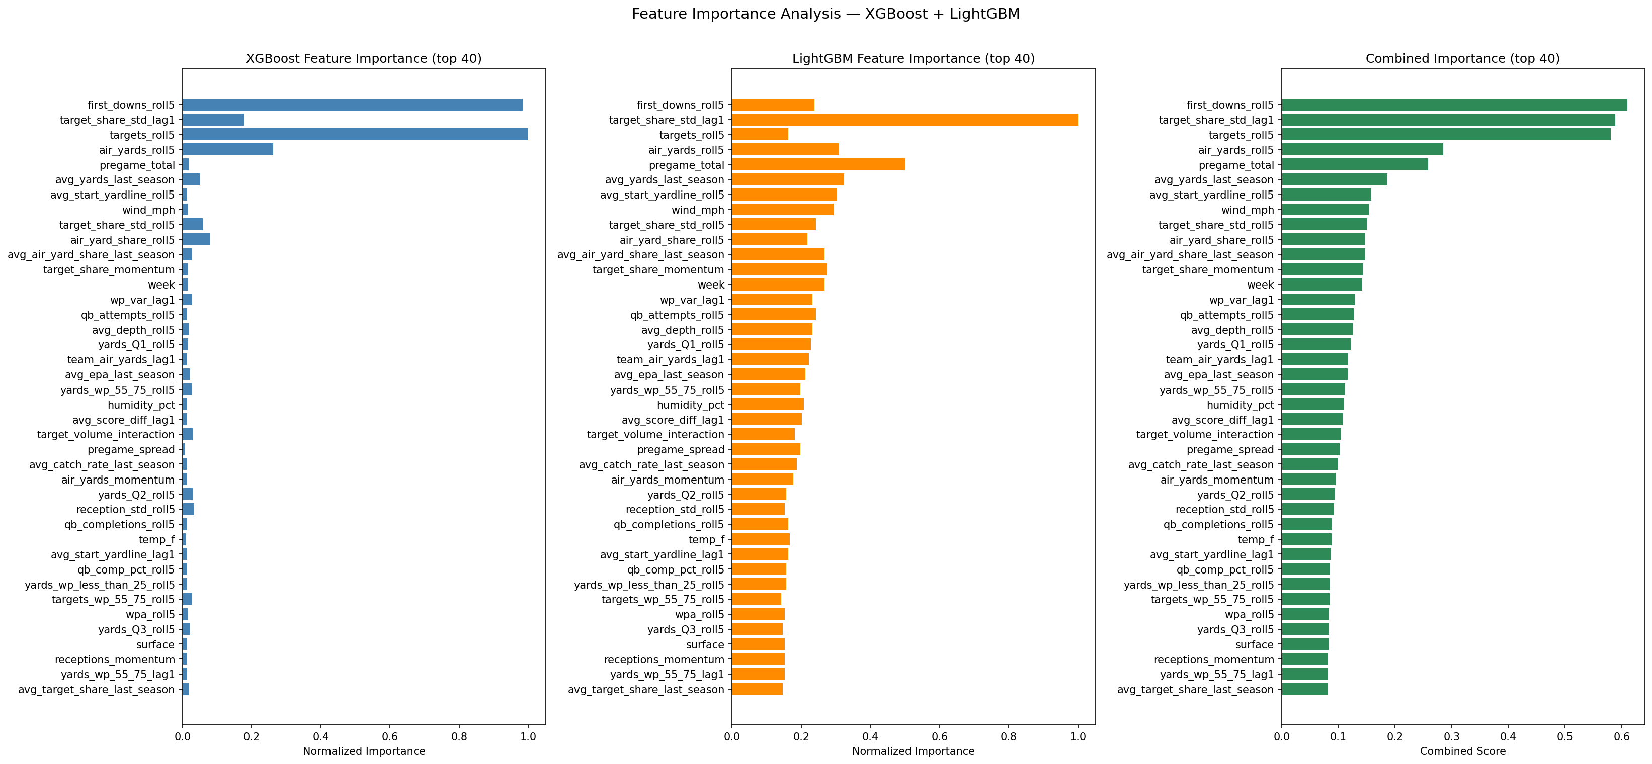
Slika 11. Top 40 obeležja po kombinovanoj XGBoost i LightGBM oceni važnosti.
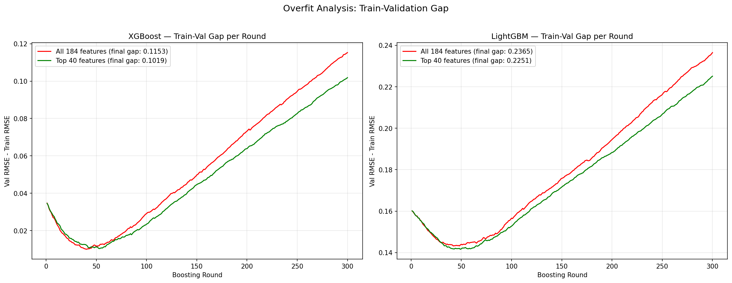
Slika 12. Razlika između trening i test R² za pun (184 obeležja) i redukovan (40 obeležja) skup. Vidljivo je smanjenje overfit gap-a za neuronske modele nakon selekcije.
Za rekurentne modele, pored tabularnih obeležja, formirane su i sekvence po igraču. Svaka sekvenca je hronološki niz utakmica jednog igrača; za svaki vremenski korak čuva se 33 sirova game-level obeležja (bez lag/roll transformacija, jer RNN sam uči temporalne obrasce), dok 20 statičkih pregame obeležja (spread, total, domaćin/gost, defanzivni rang) ulaze odvojeno kroz drugu granu modela. Da kratke karijere ne bi bile odbacivane, koristi se padding neutralnom vrednošću 0,0 i Masking sloj koji ignoriše padded korake. Maksimalna dužina sekvence (T) varirana je između 5 i 12 utakmica; finalni izbor T = 12 pokrio je medijan dužine karijere bez eksplozije udela padded koraka.

Arhitekture modela
Testirano je nekoliko klasa neuronskih arhitektura, redom od najjednostavnije do najkompleksnije. Svaka klasa odgovara konkretnoj hipotezi o tome šta ograničava performansu prethodnih modela: MLP kao tabularna referenca, GRU/LSTM zbog sekvencijalne prirode podataka, kvantilna regresija zbog asimetrije i autlajera, arhitektura sa pažnjom i ugrađivanjem identiteta igrača kao najsloženiji pokušaj, i ansambli kao finalni korak konsolidacije.

Feed-forward mreže (MLP) kao bazni model
Osnovni MLP (Model B u nastavku) prihvata 40 selektovanih obeležja kao ravan vektor i prosleđuje ih kroz pet potpuno povezanih slojeva dimenzija [448, 128, 320, 448, 256] sa ReLU aktivacijama, LayerNorm normalizacijom i Dropoutom 0,5 nakon svakog sloja. Izlazni sloj je jedan neuron sa linearnom aktivacijom koji predviđa √(receiving_yards). Bias inicijalizovan je nulama, a težine HeNormal raspodelom. Varijante Model C, D i E uvode dodatne regularizacione mehanizme: GaussianNoise na ulazu (σ ∈ [0,05; 0,25]) za stabilizaciju gradijenata, Mixup augmentaciju primera (α ∈ [0,1; 0,4]) i kompaktnije arhitekture (3–4 sloja) sa ciljem smanjenja preprilagođavanja bez gubitka kapaciteta.

Rekurentne mreže (GRU i LSTM)
Rekurentne mreže su ključna klasa modela za podatke sa sekvencijalnom strukturom. Testirane su dve varijante ćelija: LSTM (Long Short-Term Memory) [22], koja koristi tri kapije (input, forget, output) i odvojeno ćelijsko stanje, i GRU (Gated Recurrent Unit) [23], jednostavnija arhitektura sa dve kapije (reset i update) i bez odvojenog ćelijskog stanja. Inicijalna postavka (WR_GRU_Baseline) koristi jedan GRU(32) sloj sa Dense(1) izlazom nad sliding window sekvencama dužine 5 i 95 sirovih obeležja po koraku — namerno minimalna konfiguracija kao referentna donja granica.
Ključni redizajn — Improved RNN — uveo je dvoulaznu (dual-input) arhitekturu: sekvencijalna grana prima T × 33 sirova game-level obeležja, prolazi kroz Masking(0,0), zatim jedan LSTM(128) sloj (unidirekcioni), pa LayerNorm i Dropout(0,30); statička grana paralelno prima 20 pregame obeležja, prolazi kroz GaussianNoise(0,20), Dense, LayerNorm i Dropout. Dva izlaza se konkatenizuju i prolaze kroz završni Dense → izlazni neuron. Ovakva podela omogućava rekurentnoj grani da uči striktno temporalni signal, dok se pregame informacije (koje su konstantne tokom utakmice) tretiraju kao statički kontekst. Identična konfiguracija testirana je i sa GRU ćelijama (LSTM vs GRU ablacija).

Pažnja i ugrađivanje identiteta igrača
Najsloženija testirana arhitektura ima tri ulazne grane: sekvencijalnu (T × 45 obeležja, gde je 45 = 33 sirova + 6 lag1 + 6 roll3 inženjerisanih kanala), embedding granu (player_id → Embedding(1308, 8) sa L2 regularizacijom 1e-4) i statičku granu (20 pregame obeležja). Sekvencijalna grana koristi Bidirectional LSTM/GRU sa return_sequences=True; izlaz prolazi kroz prilagođeni AttentionPool sloj koji uči težine za sve vremenske korake — umesto da koristi samo poslednje skriveno stanje, softmax preko naučenih skorova (uz maskiranje padded pozicija sa −∞) omogućava modelu da fokusira pažnju na najrelevantnije utakmice u istoriji igrača. Sve tri grane spajaju se konkatenacijom i ulaze u završni Dense blok (96 → 1).

Kvantilna regresija (MLP Quantile)
Zbog asimetrije i autlajera u distribuciji jardi, testiran je i pristup kvantilne regresije. Arhitektura koristi istu MLP-B osnovu ([448, 128, 320, 448, 256]), ali sa Dense(3) izlazom koji simultano predviđa kvantile q10, q50 i q90 ciljne promenljive. Trening koristi pinball (quantile) loss L(y, ŷ, τ) = max(τ·(y−ŷ), (τ−1)·(y−ŷ)). Kao tačkasta predikcija koristi se medijan q50, koji je po konstrukciji L1-optimalan i znatno robusniji na outliere od srednje vrednosti. Kao dodatna prednost, razmak q90 − q10 daje direktan interval poverenja od 80%, koji se može koristiti i za fantasy/kladioničarsku primenu.

Strategije ansambliranja
Pojedinačni modeli dostižu sličan kvalitet, ali njihove greške nisu savršeno korelisane (koeficijenti korelacije reziduala u opsegu 0,96–0,99), što ostavlja prostor za marginalni dobitak kroz ansamblovanje. Testirane su četiri strategije: simple_mean (prosta aritmetička sredina predikcija), inverse_mae (težine obrnuto proporcionalne validacionom MAE-u), constrained_ls (nenegativni najmanji kvadrati sa ograničenjem da je suma težina = 1) i ridge_stack (Ridge meta-učnik obučen nad predikcijama baznih modela). Testirana su dva sastava: Opcija 1 = {MLP Hybrid, MLP Quantile, LightGBM, ElasticNet} i Opcija 2 = {XGBoost, LightGBM, MLP Hybrid}.

Proces treniranja
Optimizator je AdamW sa weight decay-em u opsegu [1e-4; 5e-3]; klasičan Adam se u praksi pokazao dramatično lošiji jer L2 dodatak primenjuje na momente umesto na same težine. Kao funkcija gubitka dominantno se koristi Huber loss sa delta parametrom biranim Optunom u opsegu [0,5; 2,0] — Huber spaja kvadratnu osetljivost MSE-a oko nule sa linearnom robusnošću MAE-a dalje od nule, što odgovara distribuciji jardi gde su outlieri legitimni boom uzorci. Za kvantilnu regresiju koristi se pinball loss, a za najranije baseline modele (GRU baseline) klasičan MSE.
Regularizacioni paket uključuje Dropout (0,2–0,5 u zavisnosti od sloja), LayerNorm (forsiran u svim modernim arhitekturama; ako se prepusti Optuni, ona u polovini slučajeva bira 'none' i dobije lošiji rezultat), GaussianNoise na ulazu (σ = 0,05–0,25), Mixup augmentaciju trening batcha (α ∈ [0,1; 0,4]), weight decay i L2 regularizaciju na embedding sloju (1e-4). Batch size variraju od 32 do 256 zavisno od arhitekture. Tri ugrađena Keras callback-a su konstantno aktivna: ModelCheckpoint (monitor = val_loss, save_best_only = True), EarlyStopping (patience 12–30, restore_best_weights = True) i ReduceLROnPlateau (factor = 0,3; patience = 5–10; min_lr = 1e-5). Svi eksperimenti reproducibilni su zahvaljujući fiksiranim seed-ovima za python, numpy i tensorflow (seed = 42).

Optimizacija hiperparametara primenom Optuna biblioteke
Za razliku od klasičnih modela kod kojih je Grid Search bio dovoljan, neuronske mreže imaju znatno bogatiji prostor pretrage: dubina mreže, broj jedinica po sloju, dropout po sloju, learning rate, weight decay, batch size, delta za Huber, α za Mixup, σ za GaussianNoise, dužina sekvence za RNN, broj rekurentnih slojeva, opcija bidirektionalnosti, izbor LayerNorm-a. Primenjena je Bayesova optimizacija kroz Optuna biblioteku sa TPE (Tree-structured Parzen Estimator) samplerom i MedianPruner-om koji agresivno prekida loše probe nakon minimum tri epohe. Standardna konfiguracija je 100 trials po modelu, sa objective funkcijom min(val MAE), čime se direktno optimizuje primarna metrika interesa. Keras Tuner korišćen je u ranim iteracijama, ali je u kasnijim fazama u potpunosti zamenjen Optunom zbog fleksibilnijeg API-ja, podrške za early-stopping trials i mogućnosti definisanja proizvoljnih distribucija.
Klasa modela | Hiperparametar | Opseg / Skup vrednosti
MLP | broj slojeva | {2, 3, 4, 5}
MLP | broj jedinica po sloju | {64, 128, 192, 256, 320, 384, 448}
MLP | dropout | [0,2; 0,5]
MLP | learning_rate | [1e-4; 1e-2] (log)
MLP | weight_decay | [1e-4; 5e-3] (log)
MLP | Huber delta | [0,5; 2,0]
MLP Hybrid | GaussianNoise σ | [0,05; 0,25]
MLP Hybrid | Mixup α | [0,1; 0,4]
RNN | tip ćelije | {LSTM, GRU}
RNN | dužina sekvence T | {5, 6, 8, 10, 12}
RNN | broj rekurentnih slojeva | {1, 2}
RNN | broj jedinica | {32, 64, 96, 128, 160, 192}
RNN | dropout / recurrent_dropout | [0,1; 0,4]
RNN | ciljna transformacija | {√y, log(1+y)}
Quantile MLP | kvantili (fiksno) | {0,10, 0,50, 0,90}
Sve klase | batch size | {32, 64, 128, 256}
Sve klase | broj epoha (max) | {200, 300}
Sve klase | EarlyStopping patience | {12, 20, 30}
Tabela 7. Prostor pretrage hiperparametara po klasi arhitektura.

Rezultati i diskusija
Razvoj neuronskih modela tekao je iterativno, kroz devet uzastopnih faza podeljenih u ukupno 22 Jupyter notebook-a. Svaka naredna faza motivisana je konkretnim nalazom prethodne (najčešće utvrđenim overfit-om ili lošom generalizacijom), što je omogućilo ciljano poboljšavanje slabih tačaka pre uvođenja kompleksnijih arhitektura. U nastavku je prikazana hronologija eksperimenata sa pratećim grafikonima loss funkcije, zatim sumarna tabela svih modela, pa direktno poređenje sa klasičnim referentnim modelima i konačno dijagnostička analiza preostale greške.

Bazni RNN i pojava overfit-a
Najjednostavniji moguć RNN — jedan GRU sloj sa 32 jedinice, sekvenca dužine 5 i 95 sirovih obeležja — služi kao referentna donja granica iznad koje svaka naredna arhitektura mora da se dokaže. Postiže R² = 0,2590 na test skupu, što je daleko ispod kvaliteta klasičnih modela. Već u ovoj fazi vidi se osnovni problem: trening loss veoma brzo opada, dok validacioni loss rano stagnira i počinje da raste, što je klasičan obrazac preprilagođavanja.
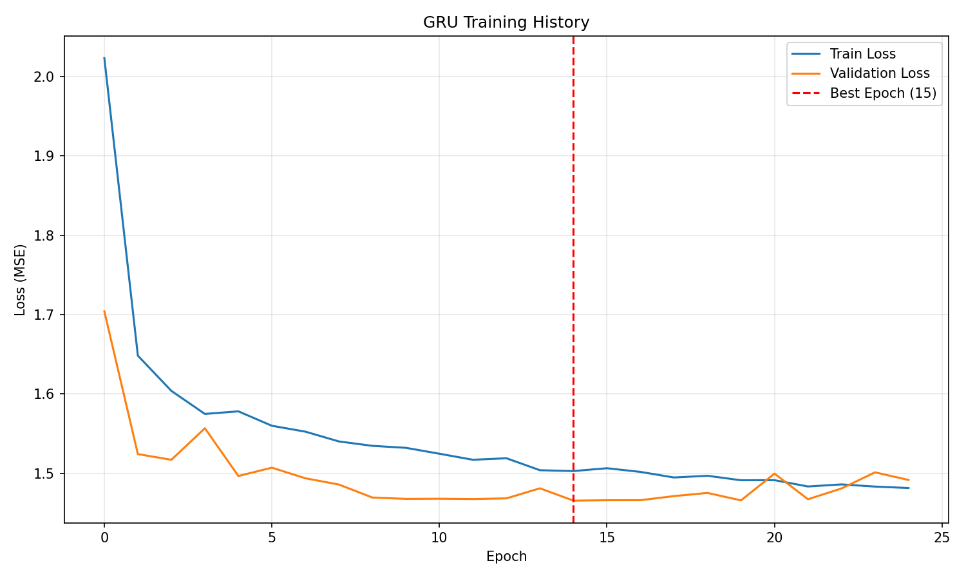
Slika 13. Trening i validacioni loss baznog GRU modela kroz epohe.
Paralelno je u objedinjenom pipeline-u sa Optunom (100 trials po modelu) testiran čitav set arhitektura — RandomForest, XGBoost, LightGBM, MLP, TCN i multi-layer RNN. Tree modeli postižu R² ≈ 0,33–0,335, MLP R² ≈ 0,316, dok rekurentne mreže ostaju daleko ispod (TCN 0,245; LSTM/GRU 0,216). Razlika R² ≈ 0,12 između LightGBM-a i RNN-a je signal da je arhitektura RNN-a u ovoj postavci fundamentalno pogrešno dimenzionisana. Ovaj rezultat je pokretač svih daljih iteracija.
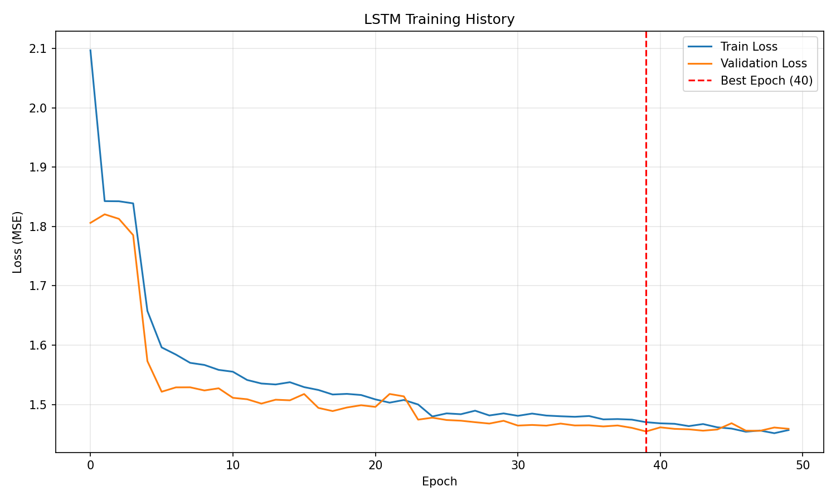
Slika 14. Trening i validacioni loss multi-layer LSTM modela iz Faze 2 — vidljiv jasan overfit gap već posle 10 epoha.

Smanjenje broja obeležja kao prvi alat protiv overfit-a
Prvi sistematski korak za smanjenje preprilagođavanja jeste agresivna selekcija obeležja. Kombinovana XGBoost + LightGBM analiza važnosti pokazala je da od 184 inženjerisanih obeležja, 144 efektivno predstavljaju šum za neuronske modele — visoko su korelisana sa boljim varijantama (npr. roll3 i roll5 verzije iste statistike) ili imaju vrlo malu marginalnu informacionu vrednost. Redukcija na top 40 obeležja poboljšava R² MLP-a za +0,021 i istovremeno smanjuje overfit gap (razlika trening i validacionog R²) za 0,01–0,03 zavisno od modela. Klasični tree modeli ne dobijaju značajno na ovoj redukciji, što je konzistentno sa njihovim ugrađenim mehanizmom selekcije.
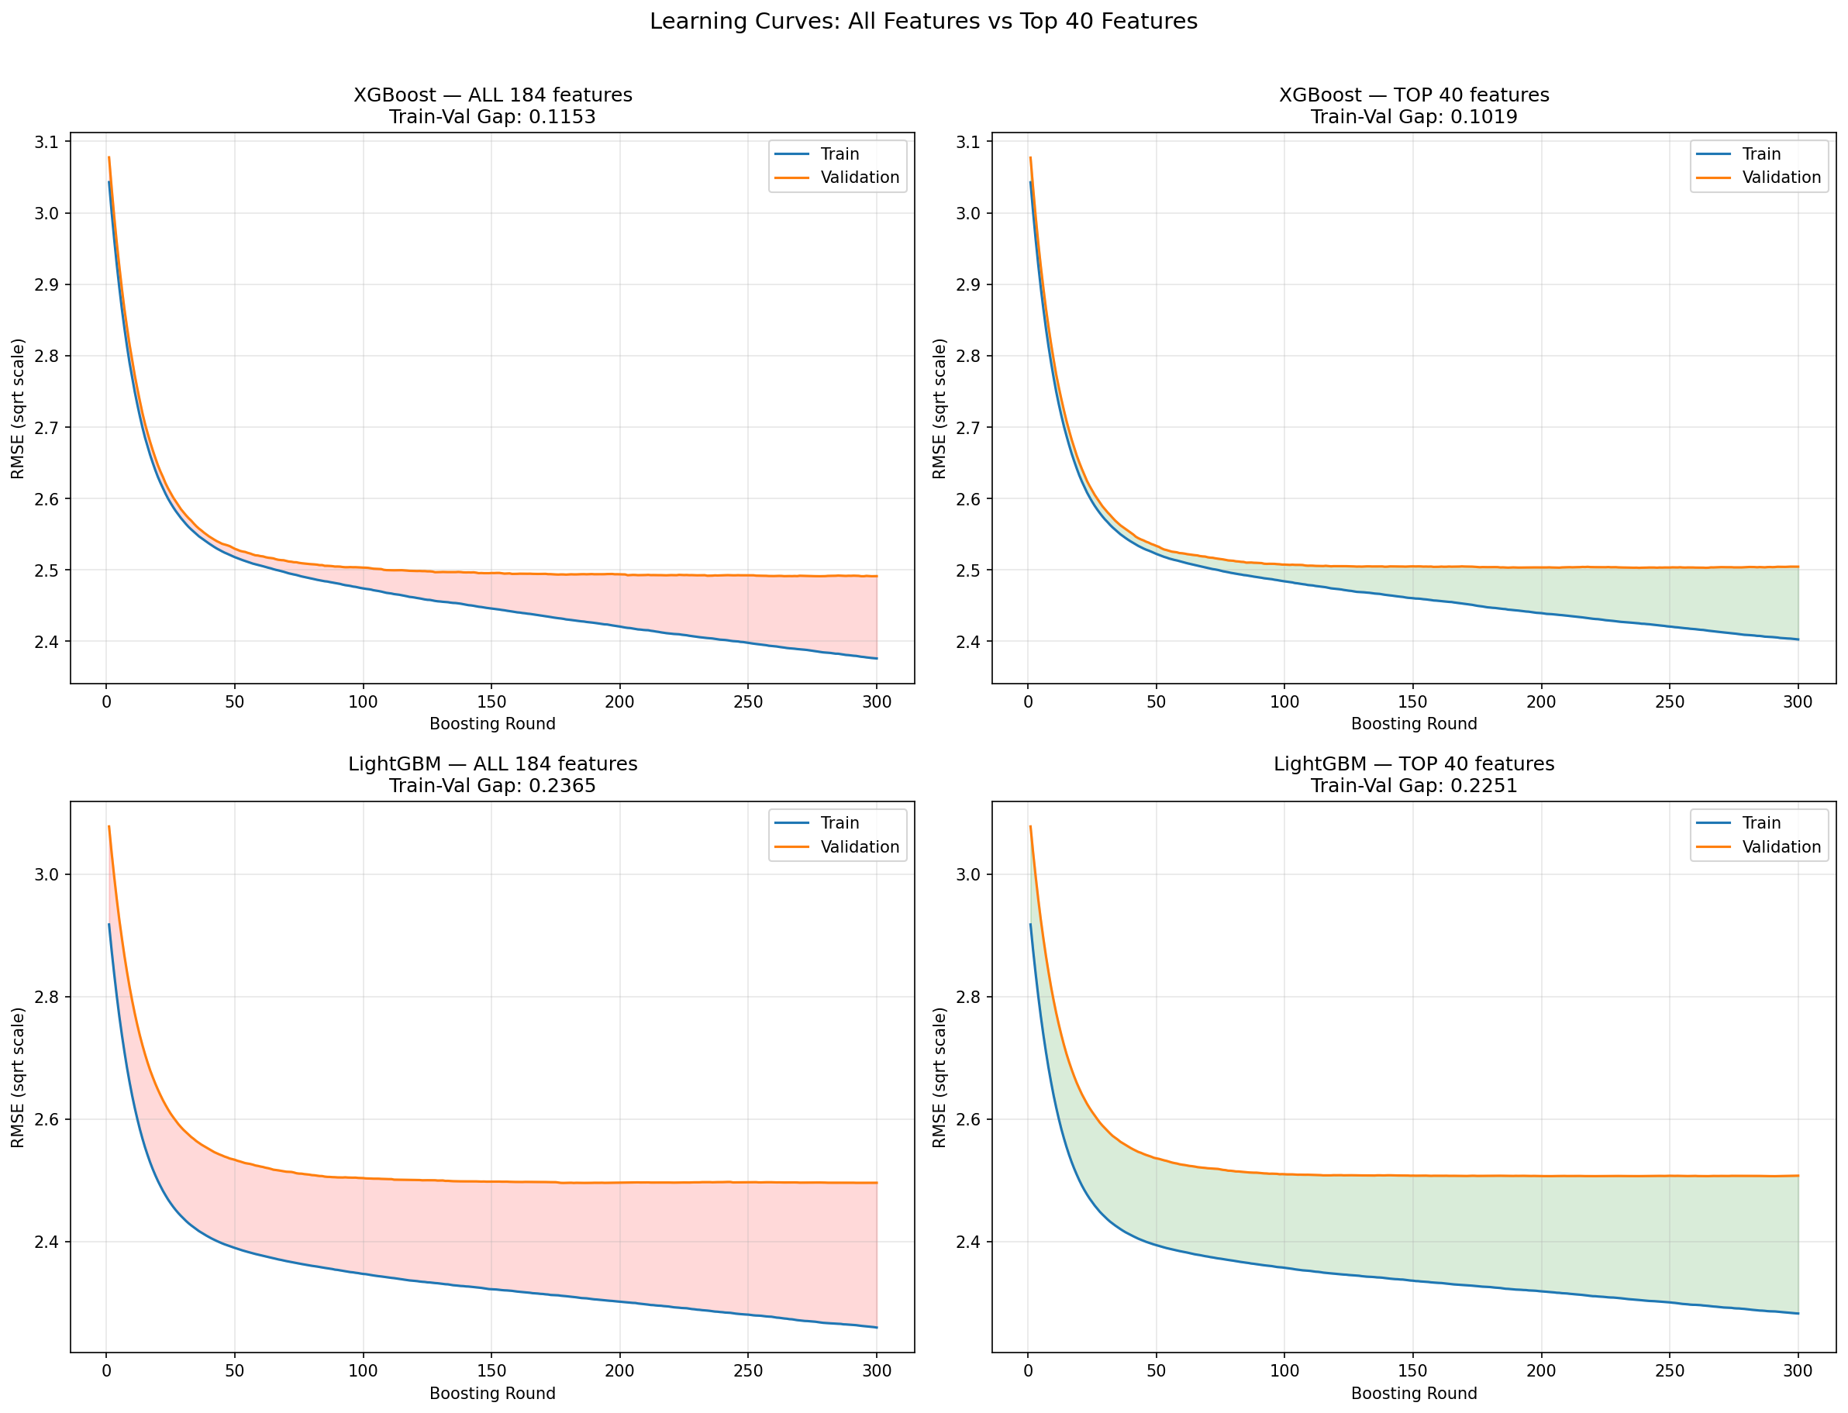
Slika 15. Trening i validacione krive MLP-a za pun (184) i redukovan (40) skup obeležja — vidljivo je sporije divergiranje krivih u redukovanoj varijanti.
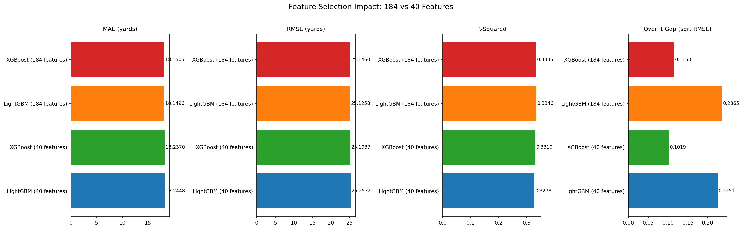
Slika 16. Poređenje test metrika (MAE i R²) baznih modela za pun i redukovan skup obeležja.

MLP varijante: trade-off kapaciteta i regularizacije
Pet kontrolisanih MLP varijanti (A–E) izoluje efekat broja obeležja i jačine regularizacije. Model A koristi sva 184 obeležja sa istom arhitekturom kao Model B (40 obeležja); razlika u R² (0,308 vs 0,329) potvrđuje pozitivan uticaj selekcije. Model C uvodi kompaktniju arhitekturu (3 sloja [256,128,64]) sa GaussianNoise(0,2), Mixup(α=0,3) i softer sample weights — postiže najmanji overfit gap, ali po cenu malo nižeg R²-a. Model D (Fixed Hybrid) zadržava punu arhitekturu Modela B i dodaje GaussianNoise(0,15) i Mixup(0,2); rezultat je najniži MAE (17,83) među svim kontrolnim MLP-ovima. Model E (Optuna Hybrid, 100 trials) bira 4 sloja [320,384,192,128] sa noise=0,25 i mixup=0,2, dajući najbolji balans MAE/R² (17,88; 0,3225).
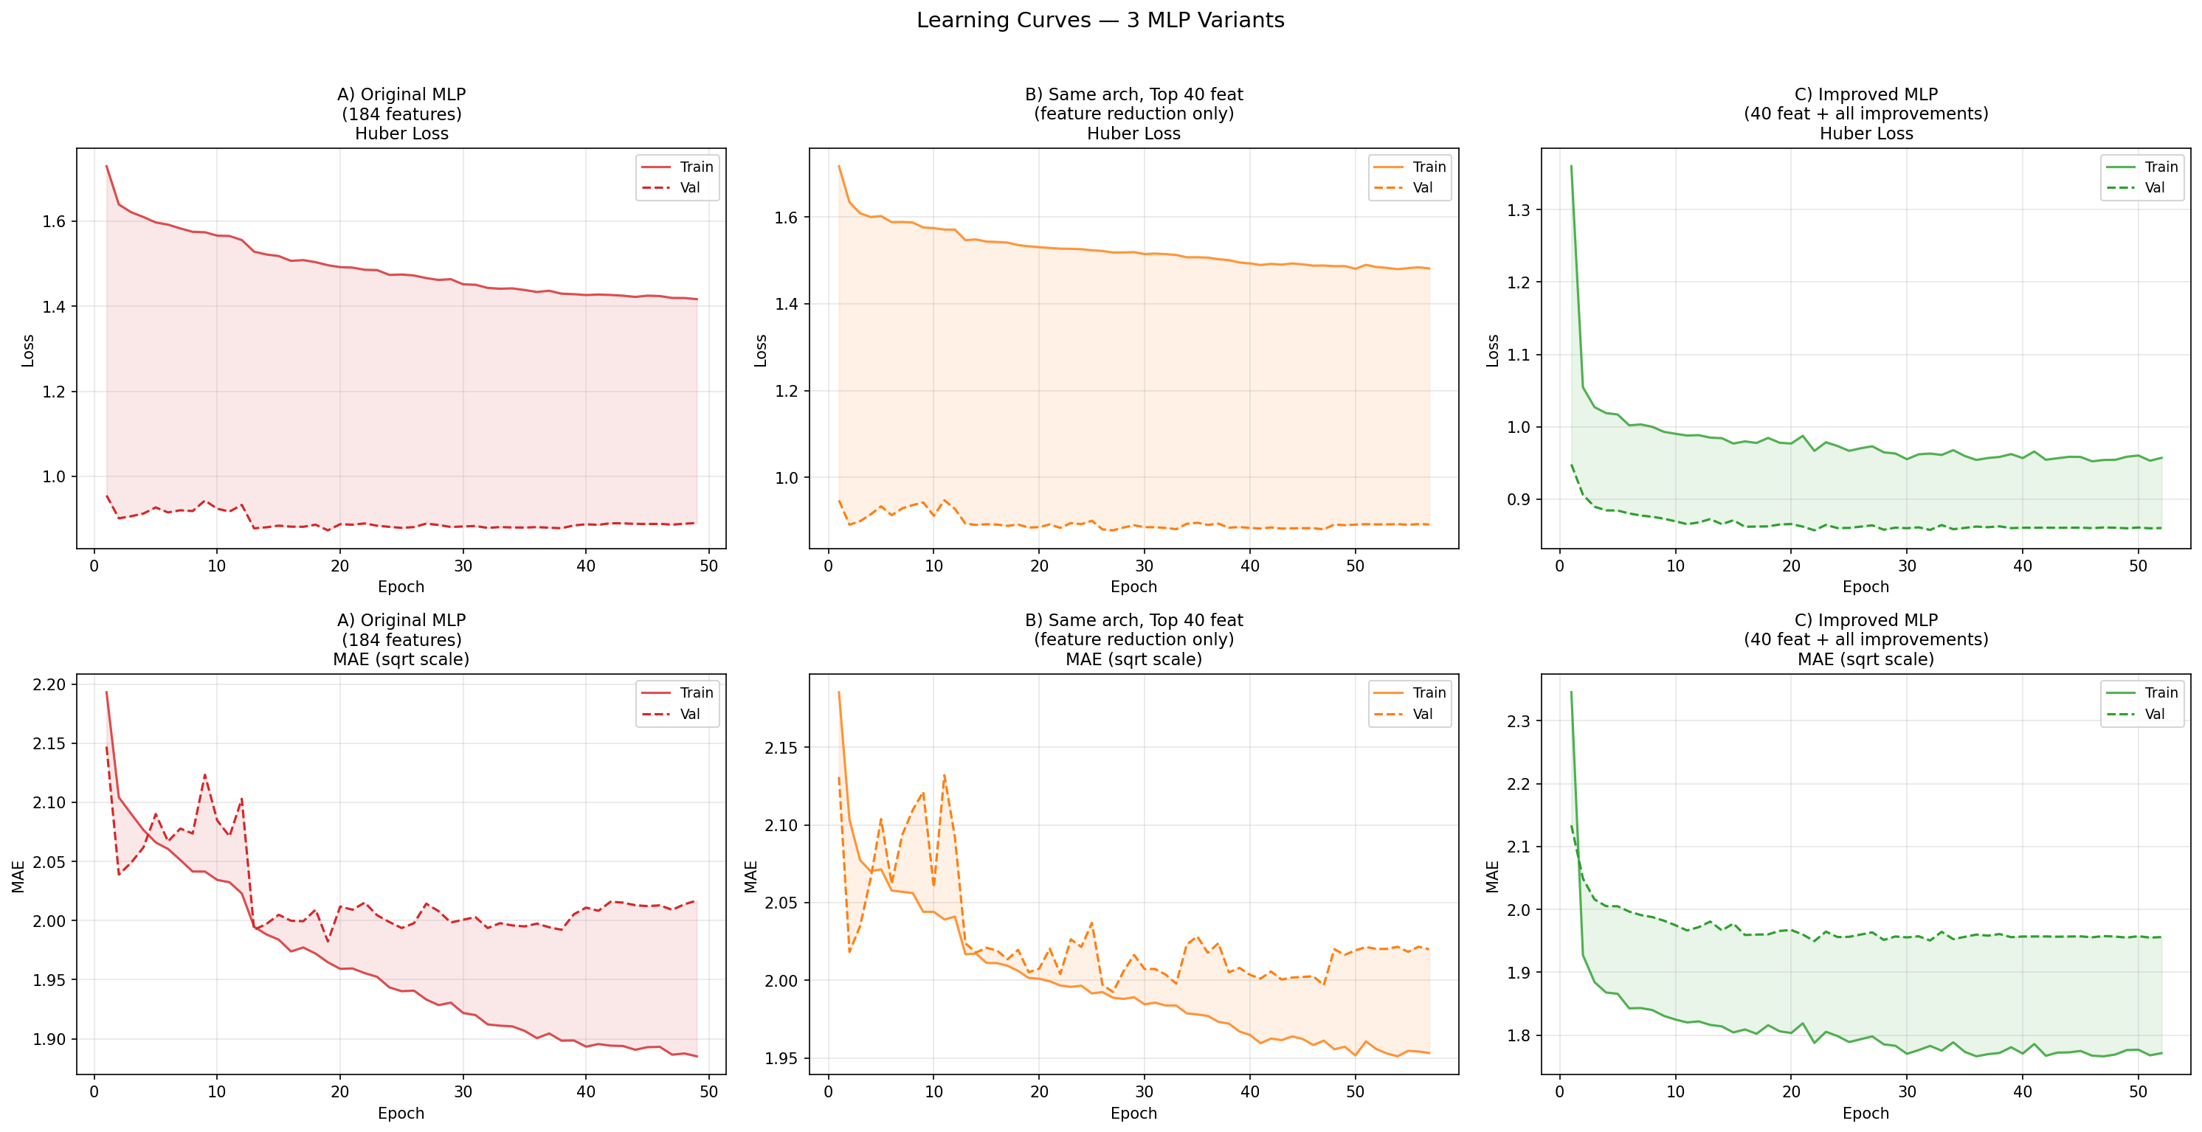
Slika 17. Trening i validacione krive za MLP modele A, B i C.
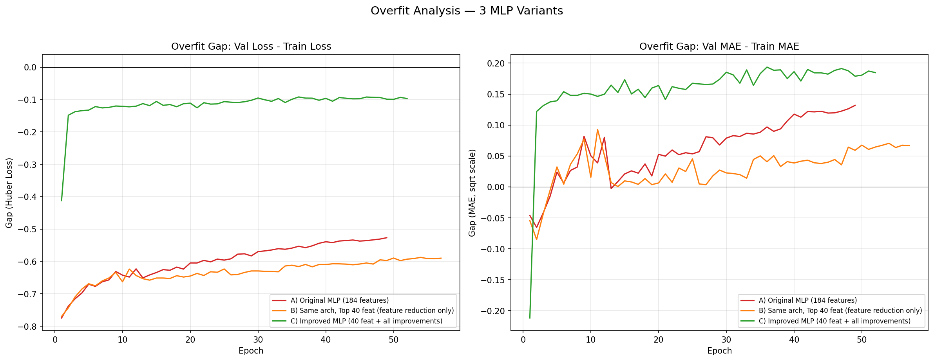
Slika 18. Overfit gap (razlika trening i val R²) po MLP varijantama. Vidljivo je smanjenje gap-a od Modela A ka Modelu C.
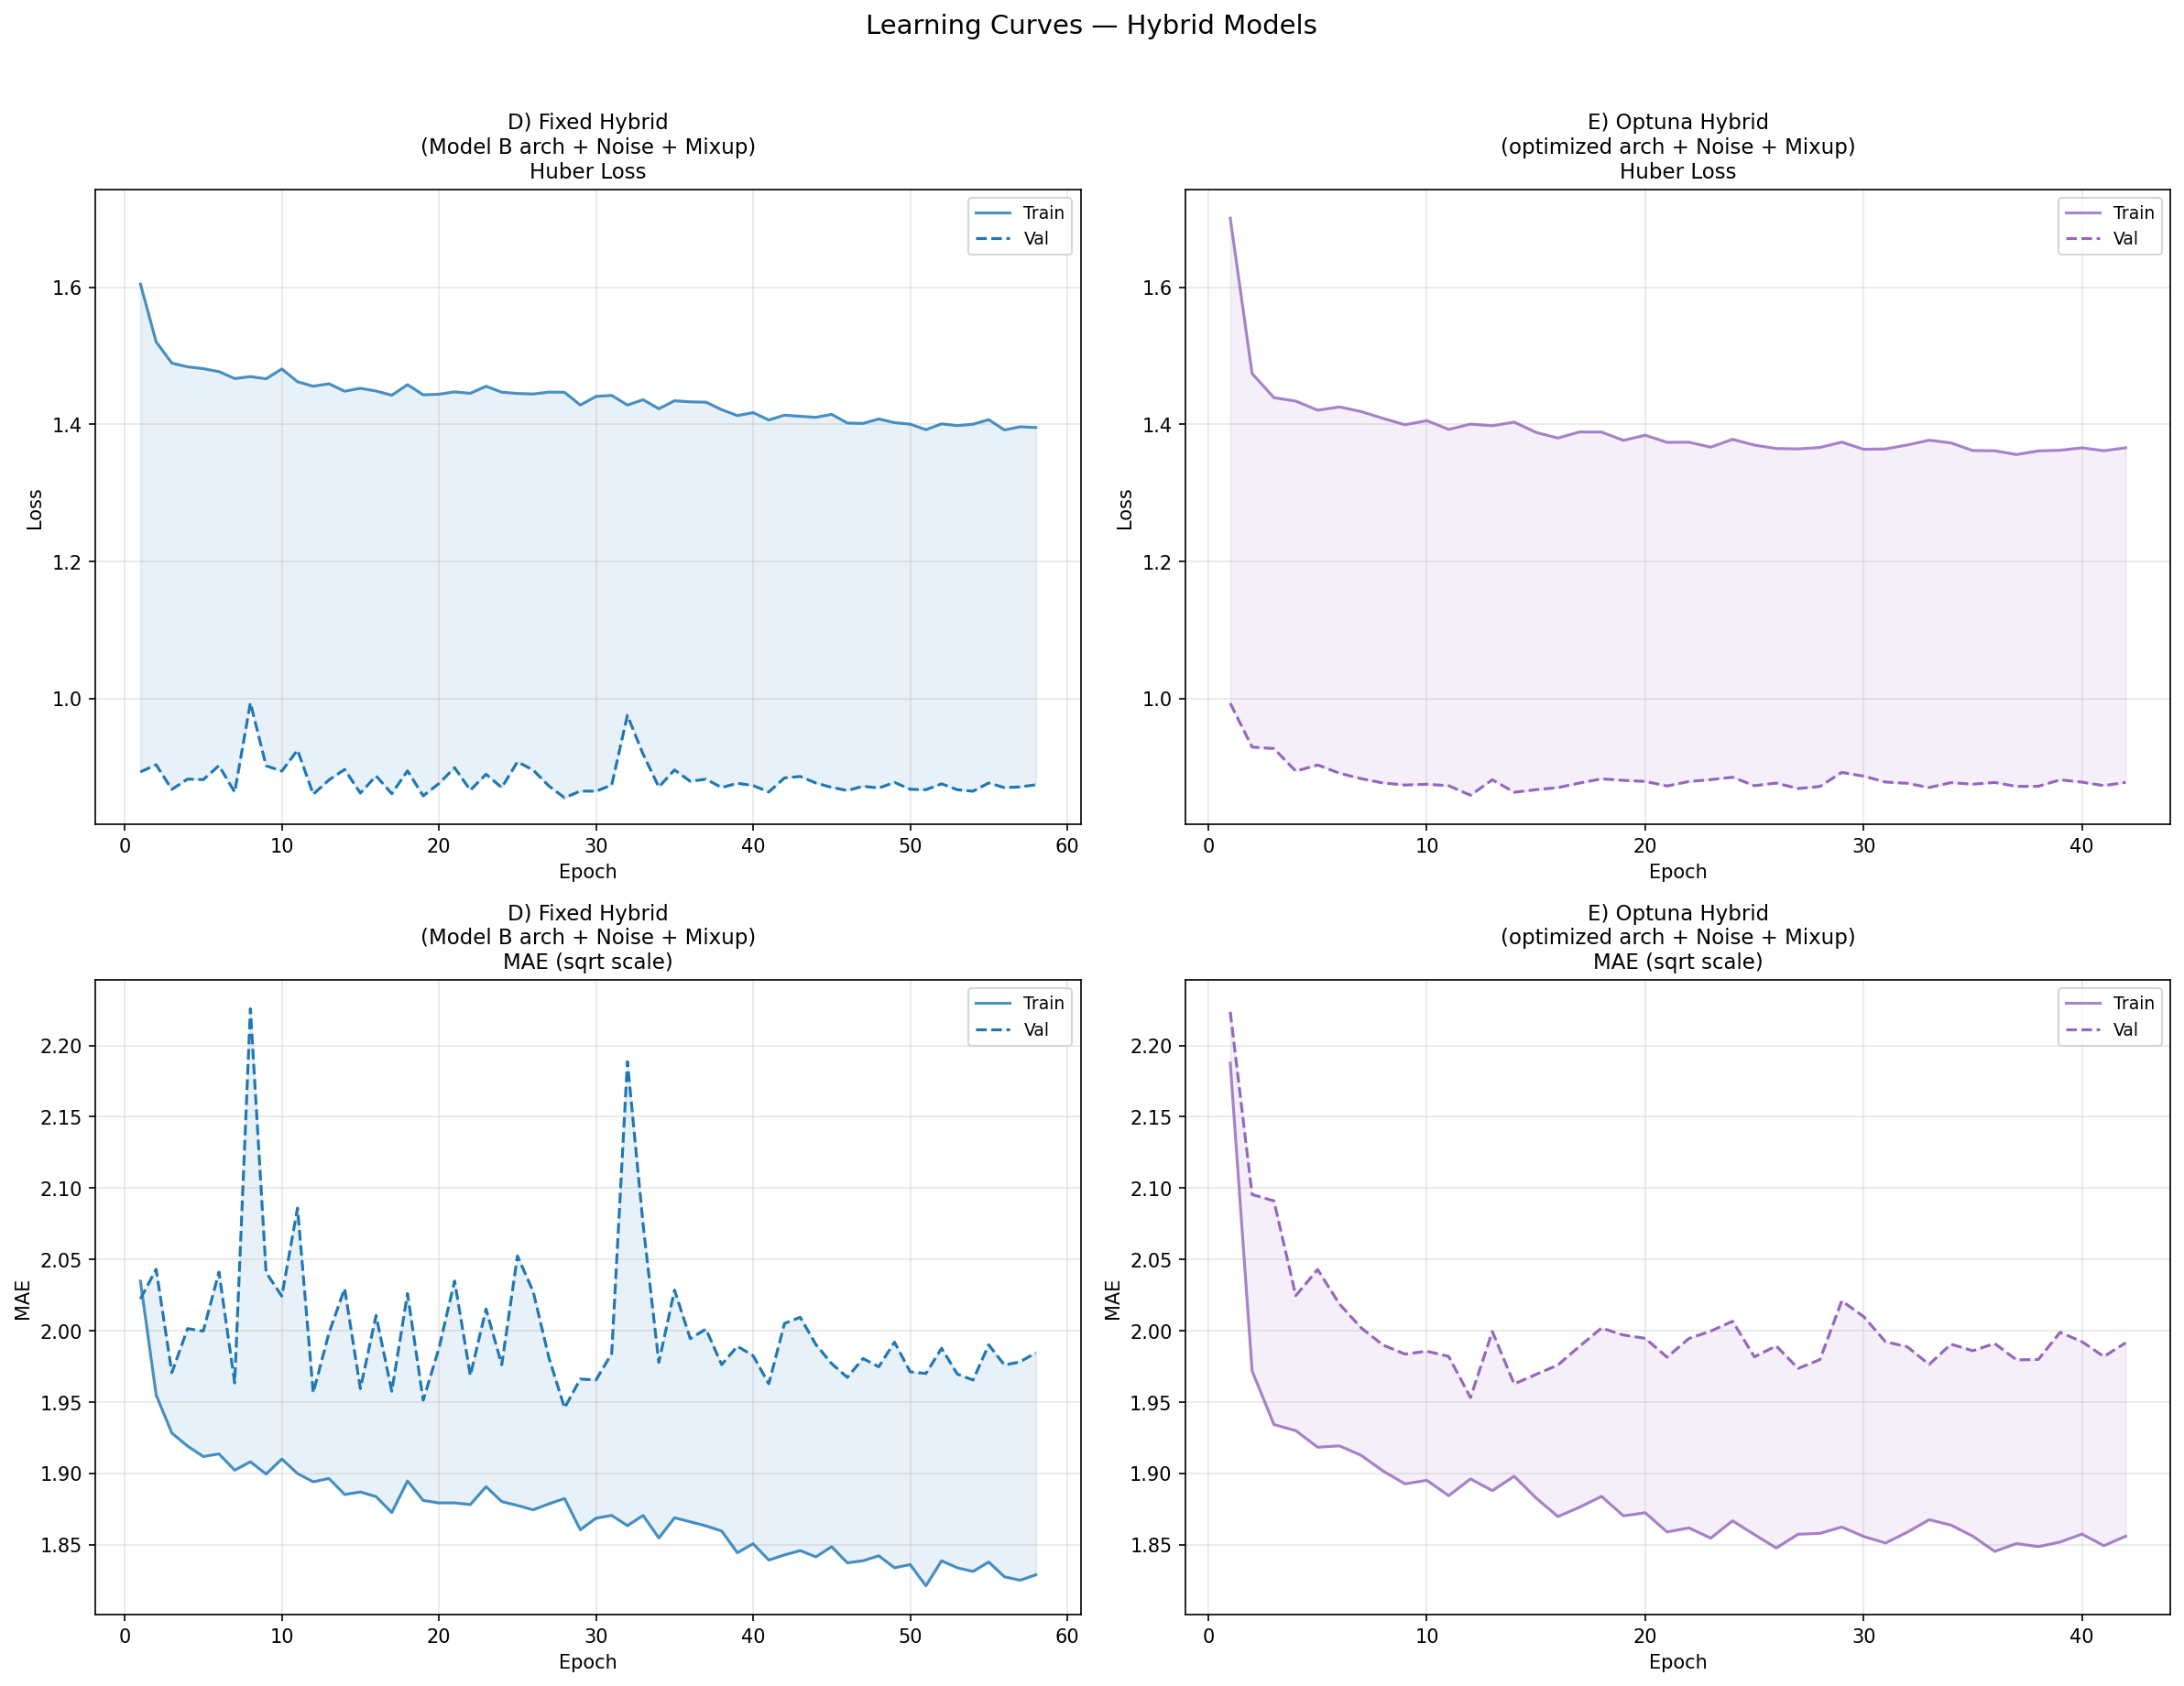
Slika 19. Trening i validacione krive Hybrid varijanti (Model D i E) sa GaussianNoise i Mixup-om — krive su znatno bliže nego kod Modela A.
Generalni nalaz iz ove serije: veći kapacitet bez regularizacije daje viši R² ali lošiji MAE; jača regularizacija (noise + mixup + manja arhitektura) daje niži MAE ali blago niži R². Ovaj trade-off ostaje konstanta u svim daljim fazama i kasnije se reflektuje i na izbor strategije ansamblovanja.

Redizajn rekurentnih mreža (Improved RNN)
Loš rezultat ranih RNN modela motivisao je radikalan redizajn arhitekture, koji je doveo do prvog rekurentnog modela koji se može meriti sa tree modelima. Promenjeno je šest stvari istovremeno. Prvo, sekvencijalna grana sada prima 33 sirova game-level obeležja po koraku umesto 184 lag/roll inženjerisanih, jer RNN sam uči temporalne obrasce iz raw signala. Drugo, 20 pregame obeležja ulazi odvojeno kroz statičku Dense granu, što znači da mreža ne mora svako konstantno obeležje da pamti unutar skrivenog stanja. Treće, kratke karijere se više ne odbacuju (ranije je seq_len ≥ T filter izbacivao 7–17 hiljada uzoraka); umesto toga koristi se padding nulama i Masking sloj. Četvrto, arhitektura je namerno smanjena — najviše dva LSTM sloja sa najviše 192 jedinice — jer Optuna na velikom search space-u tipično bira preveliki model koji overfit-uje. Peto, LayerNorm je forsiran (ne prepušten Optuni); šesto, GaussianNoise je premešten isključivo na statičku granu (jer šum nad padded pozicijama u sekvenciji razbija detekciju maske).
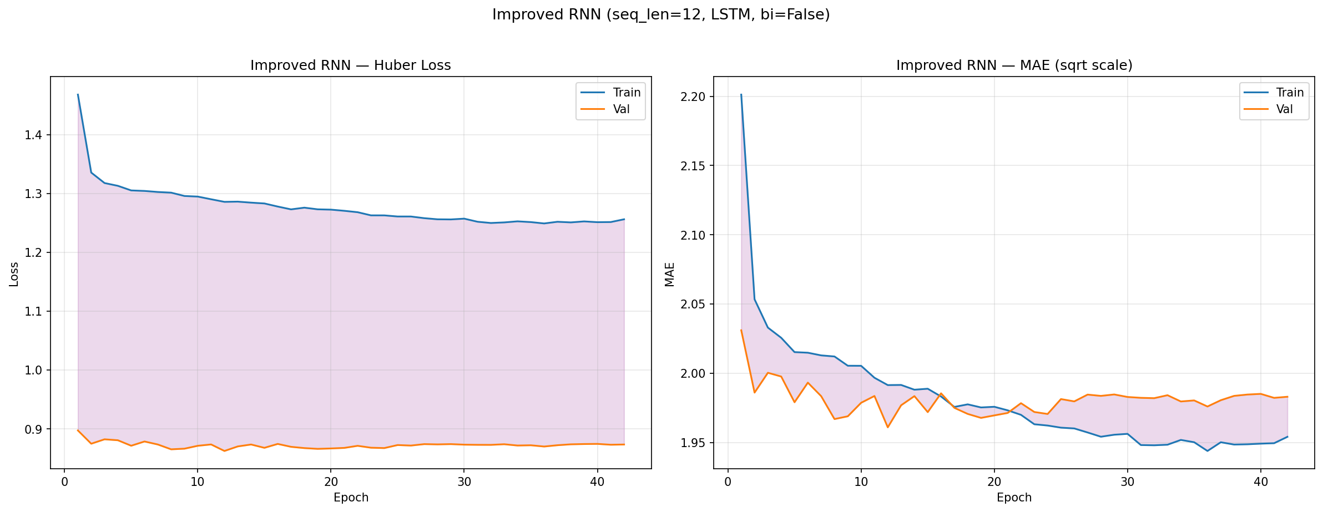
Slika 20. Trening i validacione krive Improved RNN modela — pad val loss-a ide gotovo paralelno sa trening loss-om i nastavlja da opada do epohe 35–40.
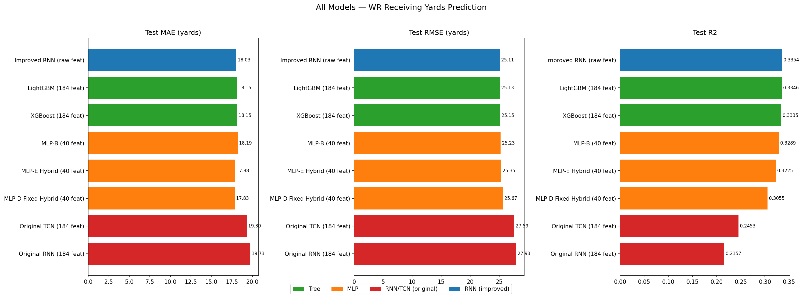
Slika 21. Test metrike Improved RNN-a u poređenju sa baznim GRU/LSTM modelima i sa Optuna-tuniranim multi-layer RNN-om iz Faze 2.
Rezultat je dramatičan: MAE = 18,03; RMSE = 25,11; R² = 0,3354 — Improved RNN postaje prvi neuronski model koji blago nadmašuje LightGBM (R² = 0,3346). U odnosu na inicijalni multi-layer RNN, R² je porastao za 0,1197, MAE pao za 1,70 jardi. Zaključak: za ovaj problem, jednostavnija arhitektura sa sačuvanim podacima i pravilnom maskom dramatično nadmašuje veliki Optuna-biran model koji baca kratke karijere i koristi šum na sekvenciji.
Direktna LSTM vs GRU ablacija (isti hiperparametri, izmenjena samo ćelija) pokazuje da je razlika minimalna: LSTM postiže R² = 0,3354, GRU @ LSTM-HP 0,3344, GRU Optuna-best 0,3326. Razlika u R² je manja od 0,003, što znači da tip rekurentne ćelije nije ključan — ključna je sama topologija (dual-input + padding/masking + forsiran LayerNorm).
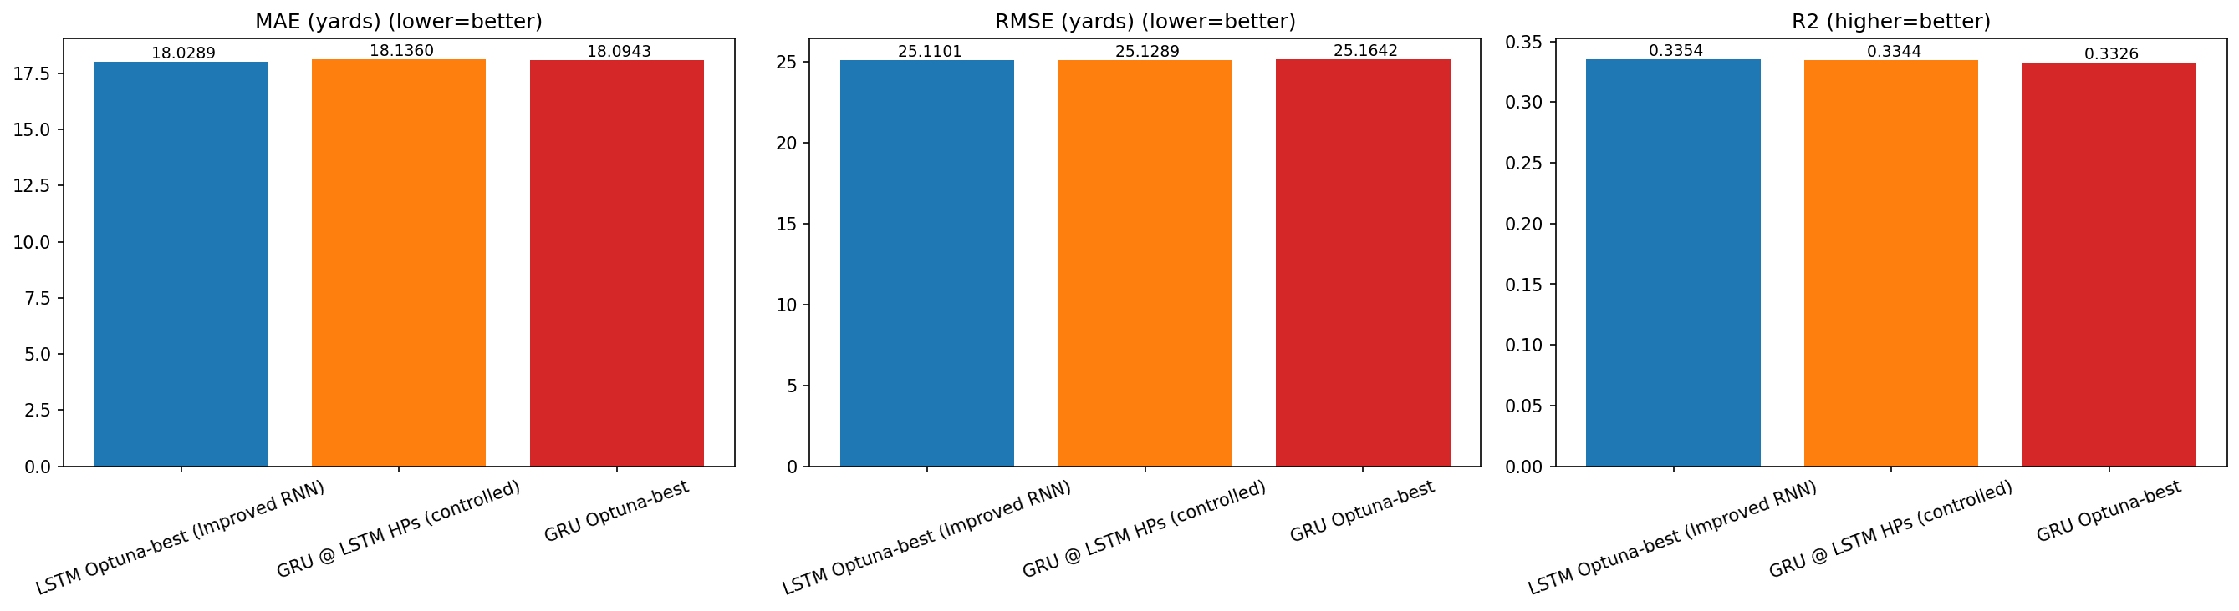
Slika 22. LSTM vs GRU ablacija — razlika u test metrikama je u granicama merne neizvesnosti.

Pažnja i ugrađivanje identiteta igrača: limit pristupa
Sledeća iteracija pokušala je da proširi Improved RNN dodavanjem dva napredna mehanizma — pažnje (AttentionPool) preko cele istorije i ugrađivanja identiteta igrača (Embedding(1308, 8)). Hipoteza je bila da self-attention može da pondera različite utakmice u istoriji, a embedding da nauči latentne kvalitete pojedinih igrača (npr. vrhunski WR vs prosečan WR). Testirana je grid {LSTM, GRU} × {√y, log(1+y)} = 4 modela.
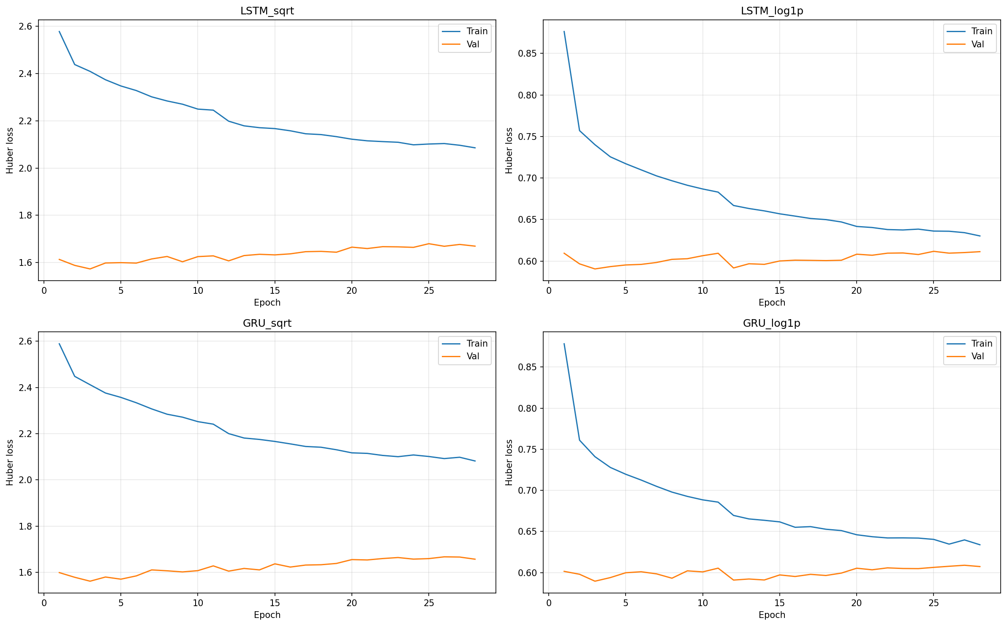
Slika 23. Trening i validacione krive Attention + Embedding modela. Svi modeli rano staju (epoha 3–4), što ukazuje na overfit ili preagresivnu regularizaciju.
Rezultati su ispod Improved RNN-a (najbolji GRU_sqrt R² = 0,3236). Diagnostika (WR_RNN_Attention_PlayerEmbed_v2 sa relaxiranom regularizacijom — dropout 0,25 → 0,15, noise 0,05 → 0, weight decay 5e-4 → 1e-4, patience 25 → 50) blago popravlja stvar (GRU_log1p_v2 R² = 0,3262), ali svi modeli i dalje staju rano. Uzrok je dvostruk: 49,9% test uzoraka ima player_id koji se ne pojavljuje u trening skupu (Out-of-Vocabulary problem), pa je embedding sloj efektivno beskoristan na test skupu; takođe, vrlo mali broj utakmica po igraču (medijan ≈ 14) ne pruža dovoljno signala da self-attention nauči smislene temporalne težine.
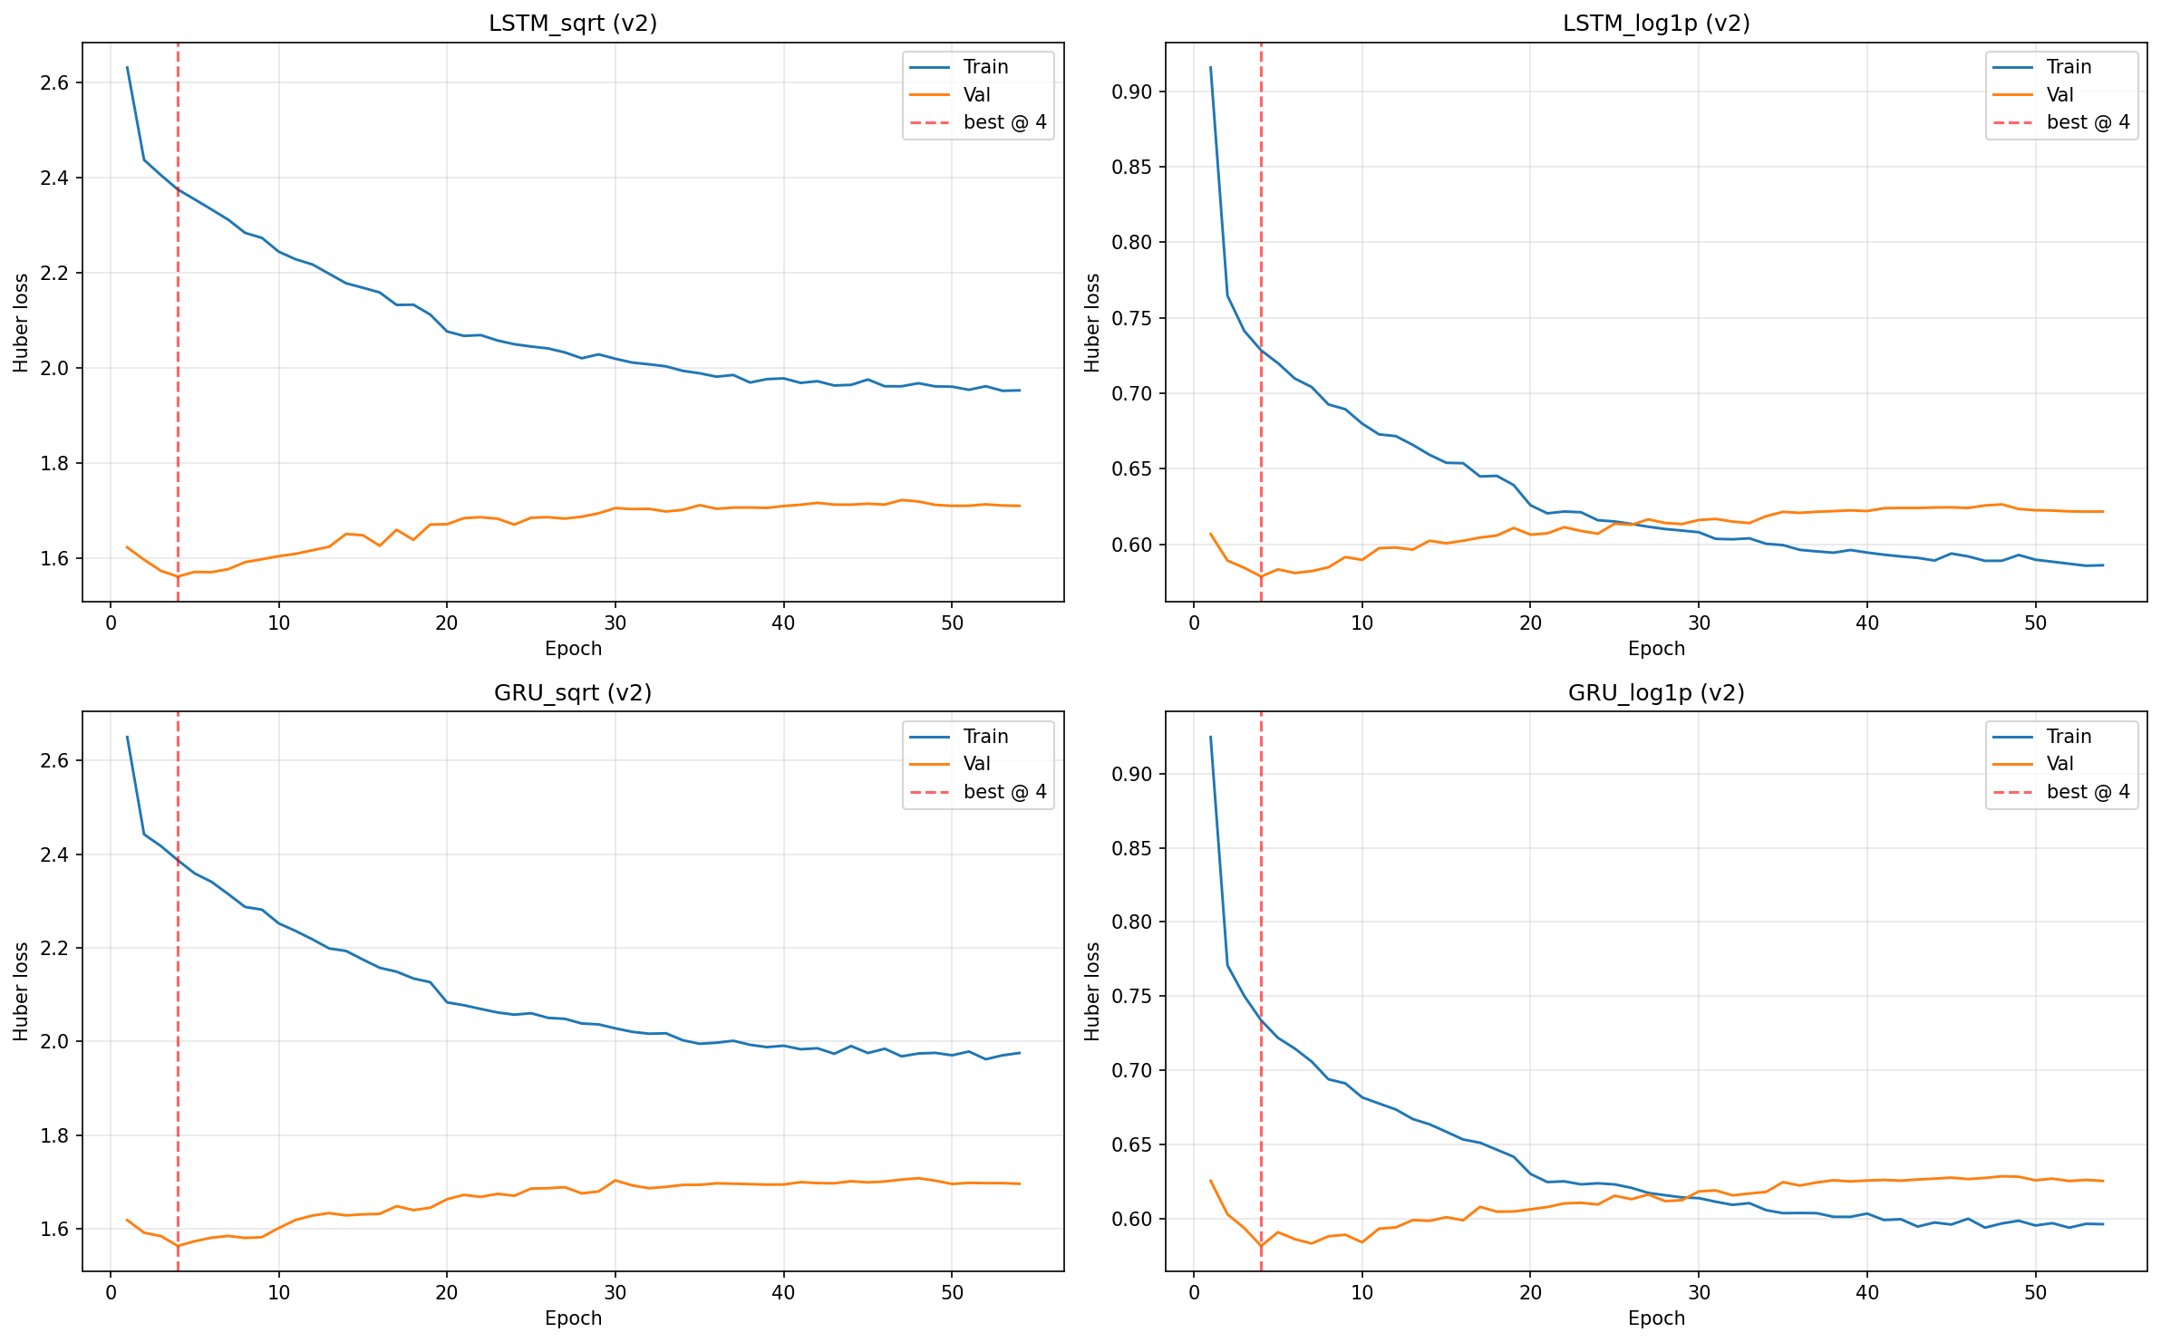
Slika 24. Krive nakon relaxirane regularizacije u Attention + Embedding v2 — dijagnostika potvrđuje da je arhitektura, ne regularizacija, glavno ograničenje.
Zaključak ove faze: za naš dataset, jednostavniji Improved RNN ostaje bolji izbor; pažnja i embedding ne donose očekivano poboljšanje, jer ograničenje nije u kapacitetu modela već u količini i strukturi raspoloživih podataka.

Kvantilna regresija — najniži MAE među pojedinačnim modelima
Pristup kvantilne regresije pokazao se kao najuspešnija pojedinačna tehnika za primarnu metriku (MAE). Ista MLP-B osnova obučava se sa pinball loss-om za kvantile q10, q50 i q90. Tačkasta predikcija je medijan q50, koji je po konstrukciji L1-optimalan i znatno robusniji od srednje vrednosti. Pored predikcije, model proizvodi i koristan dodatak: q90 − q10 raspon kao 80% interval poverenja.
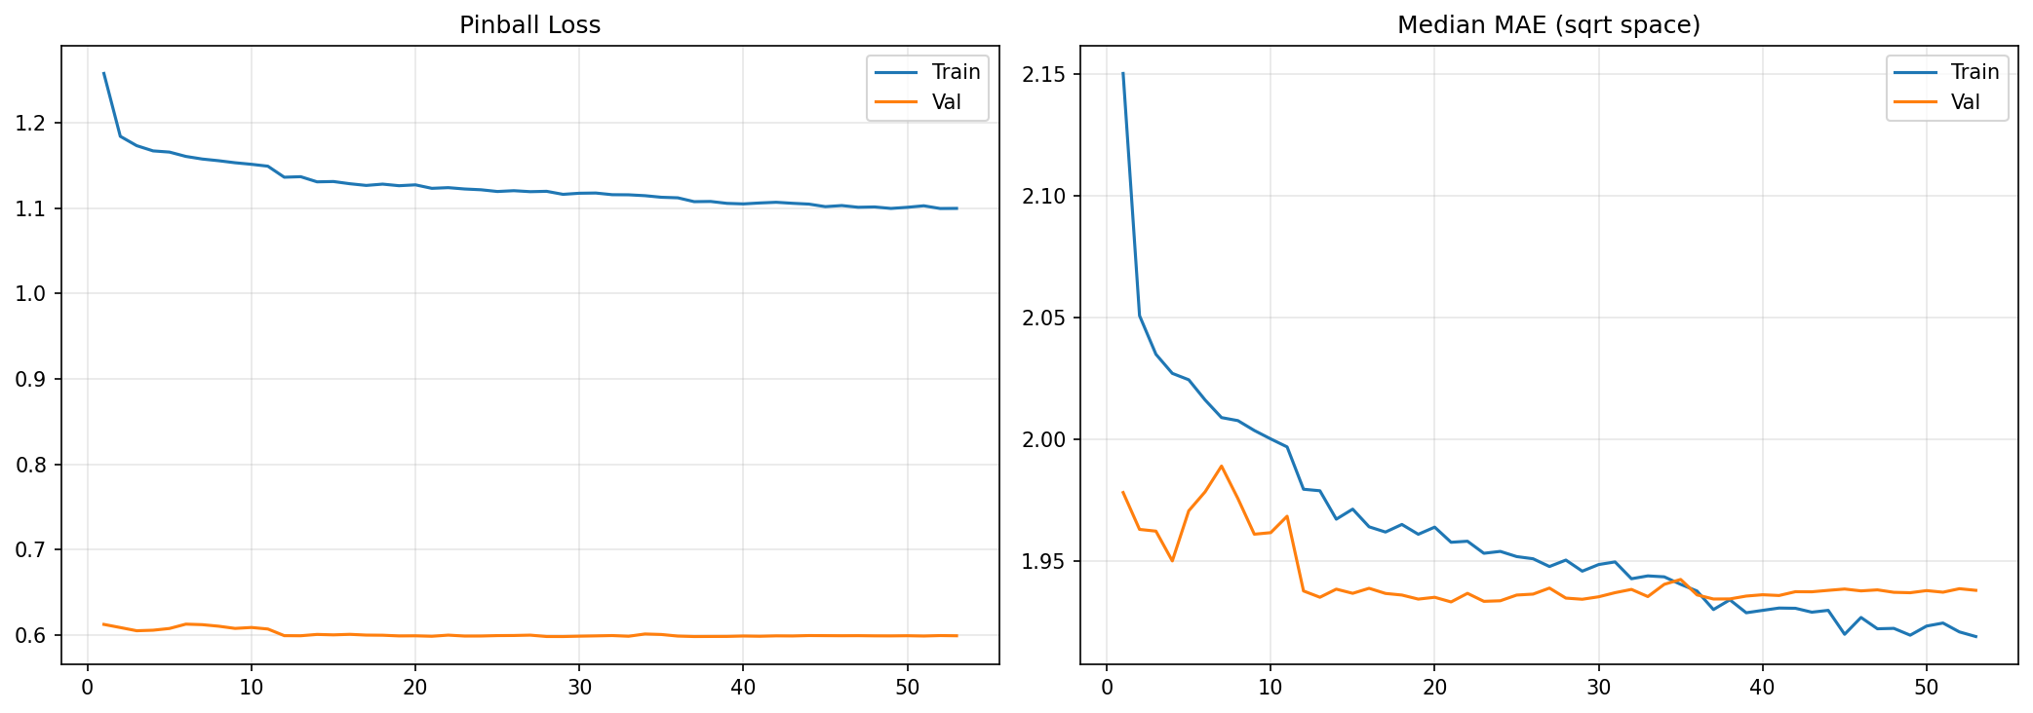
Slika 25. Trening i validacione krive MLP Quantile modela — sva tri kvantila konvergiraju stabilno, bez vidljivog overfit-a.
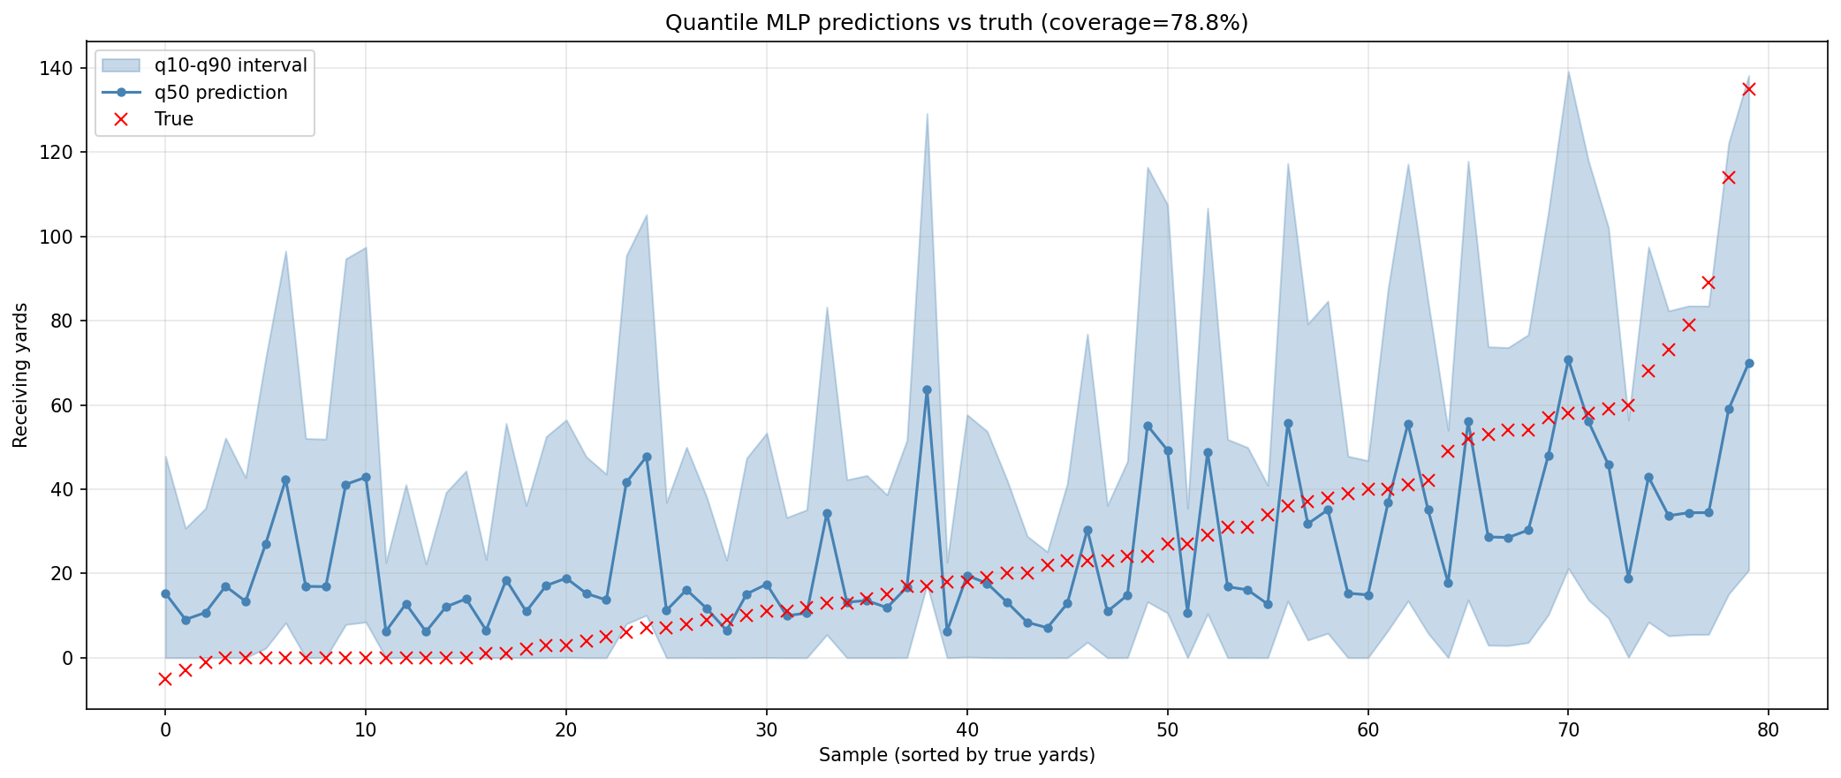
Slika 26. Predikcije medijane (q50) i pojas q10–q90 na test skupu — pokrivenost je 78,8% (cilj 80%), širina pojasa 59,7 jardi.
Rezultati: MAE q50 = 17,76; RMSE = 25,60; R² = 0,3093; pokrivenost q10–q90 = 78,8% (cilj 80%); prosečna širina pojasa 59,7 jardi. MLP Quantile je najbolji pojedinačan model po MAE metrici i predstavlja primer kako pažljivo izabrana funkcija gubitka može dati bolji rezultat od arhitekturnih komplikacija.

Strategije ansambliranja
Pet baznih modela (XGBoost, LightGBM, ElasticNet, MLP Hybrid, MLP Quantile) kombinovano je u četiri ansambl strategije. Pre kombinovanja, izračunata je matrica korelacije njihovih reziduala — vrednosti u opsegu 0,964–0,993 fundamentalno ograničavaju potencijalnu dobit jer modeli prave slične greške.
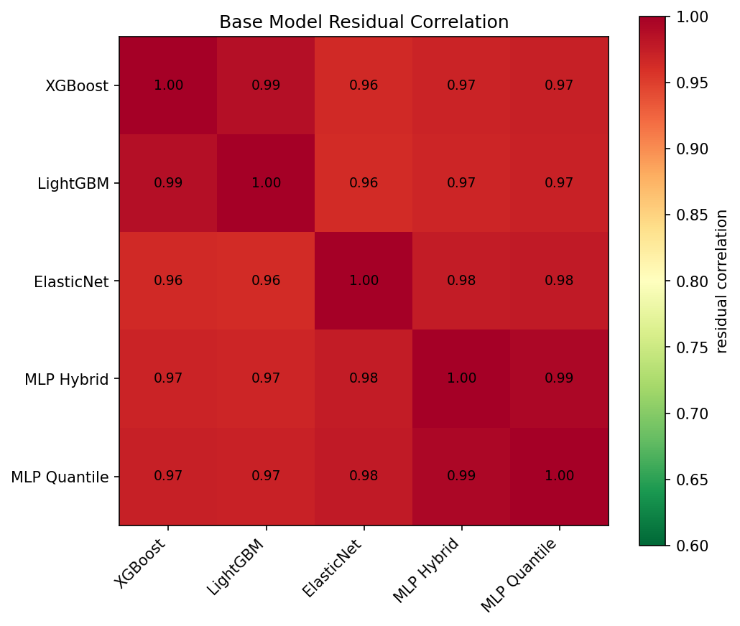
Slika 27. Matrica korelacije reziduala pet baznih modela. Visoka međusobna korelacija ograničava maksimalnu dobit ansambla.
Ipak, dobitak postoji. Najbolja strategija po MAE-u je constrained_ls (nenegativni najmanji kvadrati sa sumom težina = 1) sa sastavom Opcija 1, koja dodeljuje 70,4% težine MLP Quantile-u i 19,2% LightGBM-u. Rezultat: MAE = 17,708 — najniži ostvaren u celokupnom istraživanju. Najbolji R² = 0,3384 ostaje stari ansambl (XGB + LGB + MLP) na 184 obeležja iz Faze 2, što je još jedan dokaz trade-off-a između MAE i R² (constrained_ls žrtvuje deo R² u korist ekstremno niskog MAE).
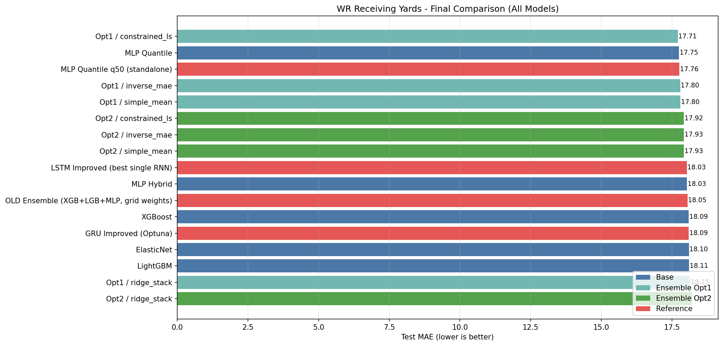
Slika 28. Poređenje četiri ansambl strategije sa najboljim pojedinačnim modelima — simple_mean i constrained_ls dele najbolju ukupnu poziciju.

Sumarni rezultati svih modela
Tabela u nastavku sumarizuje ključne neuronske i ansambl modele na test skupu (2024–2025, 6.199 uzoraka) sortirano po MAE — primarnoj metrici optimizacije.
Model | Obeležja | Test MAE | Test RMSE | Test R²
Ensemble Opt1 / constrained_ls | 40 | 17,708 | 25,430 | 0,3184
MLP Quantile q50 | 40 | 17,75 | 25,60 | 0,3093
Ensemble Opt1 / simple_mean | 40 | 17,798 | 25,243 | 0,3284
MLP Hybrid (Model D) | 40 | 17,83 | 25,67 | 0,3055
RandomForest (game-level) | 40 | 17,85 | — | 0,3321
MLP Hybrid Optuna (Model E) | 40 | 17,88 | 25,35 | 0,3225
MLP Improved (Model C) | 40 | 17,91 | 25,49 | 0,3151
LSTM Improved (najbolji RNN) | 33+20 | 18,03 | 25,11 | 0,3354
Stari ansambl (XGB+LGB+MLP) | 184 | 18,05 | 25,05 | 0,3384
XGBoost | 40 | 18,09 | 25,498 | 0,3148
MLP Original (Model A) | 184 | 18,10 | 25,62 | 0,3079
LightGBM | 40 | 18,11 | 25,659 | 0,3061
GRU Improved | 33+20 | 18,14 | 25,13 | 0,3344
MLP Optuna (multi-layer) | 184 | 18,16 | 25,48 | 0,3156
GRU log1p + Attention v2 | 45+20 | 18,29 | 25,28 | 0,3262
TCN (Dilated Conv1D) | 184 | 19,30 | 27,59 | 0,2453
Multi-layer RNN (Faza 2) | 184 | 19,73 | 27,93 | 0,2157
Bazni GRU | 95 | 20,31 | 28,54 | 0,2590
Tabela 8. Rezultati neuronskih modela i ansambla na test skupu (receiving_yards, originalna skala).
Najbolji rezultati po metrikama: najniži MAE = 17,708 ostvaruje ansambl Opt1 / constrained_ls; najviši R² = 0,3384 stari ansambl XGB+LGB+MLP iz Faze 2; najbolji pojedinačni MAE 17,75 MLP Quantile q50; najbolji rekurentni model R² = 0,3354 LSTM Improved. Devet od deset najboljih modela koristi tačno 40 selektovanih obeležja, što potvrđuje ključni uticaj selekcije obeležja na generalizaciju neuronskih mreža.

Poređenje sa klasičnim referentnim modelima
Direktno numeričko poređenje sa modelima iz prethodnog dela rada nije moguće jer prethodni rezultati (RandomForest R² ≈ 0,325 za WR poziciju u single-output postavci) se odnose na sezonski target yards/G, čija je varijansa drastično manja od game-level varijanse. Zato su isti klasični modeli (RandomForest, XGBoost, LightGBM, ElasticNet) ponovo obučeni na game-level zadatku pod identičnim protokolom kao i neuronske mreže, što omogućava korektno poređenje.
Model | Klasa | Test MAE | Test R²
RandomForest | klasični | 17,85 | 0,3321
XGBoost | klasični | 18,09 | 0,3148
LightGBM | klasični | 18,11 | 0,3061
ElasticNet | klasični | 18,10 | 0,3192
MLP Quantile q50 | neuronski | 17,75 | 0,3093
MLP Hybrid (Model D) | neuronski | 17,83 | 0,3055
LSTM Improved | neuronski | 18,03 | 0,3354
Ensemble Opt1 / constrained_ls | ansambl | 17,708 | 0,3184
Ensemble (XGB+LGB+MLP, Faza 2) | ansambl | 18,05 | 0,3384
Tabela 9. Poređenje neuronskih i klasičnih modela na istom game-level zadatku.
Tri zaključka. Prvo, pojedinačne neuronske mreže (MLP Quantile, MLP Hybrid, LSTM Improved) u najboljem slučaju dostižu ili blago nadmašuju najbolje klasične modele po MAE-u, ali razlika je marginalna. Drugo, tree modeli postižu viši R² od najboljeg pojedinačnog neuronskog modela, što sugeriše da su nelinearnosti koje hvata stablo dobro razdvojene od onih koje hvata duboka mreža. Treće, ansambli koji kombinuju obe klase modela donose konzistentno najbolje rezultate, što potvrđuje hipotezu o različitim tipovima grešaka. Iz metodološkog ugla, na ovom konkretnom problemu neuronske mreže ne donose kvantno preimućstvo nad tree modelima, jer tabularni podaci sa visokim šumom u targetu nemaju bogatu strukturu kao slika ili tekst.
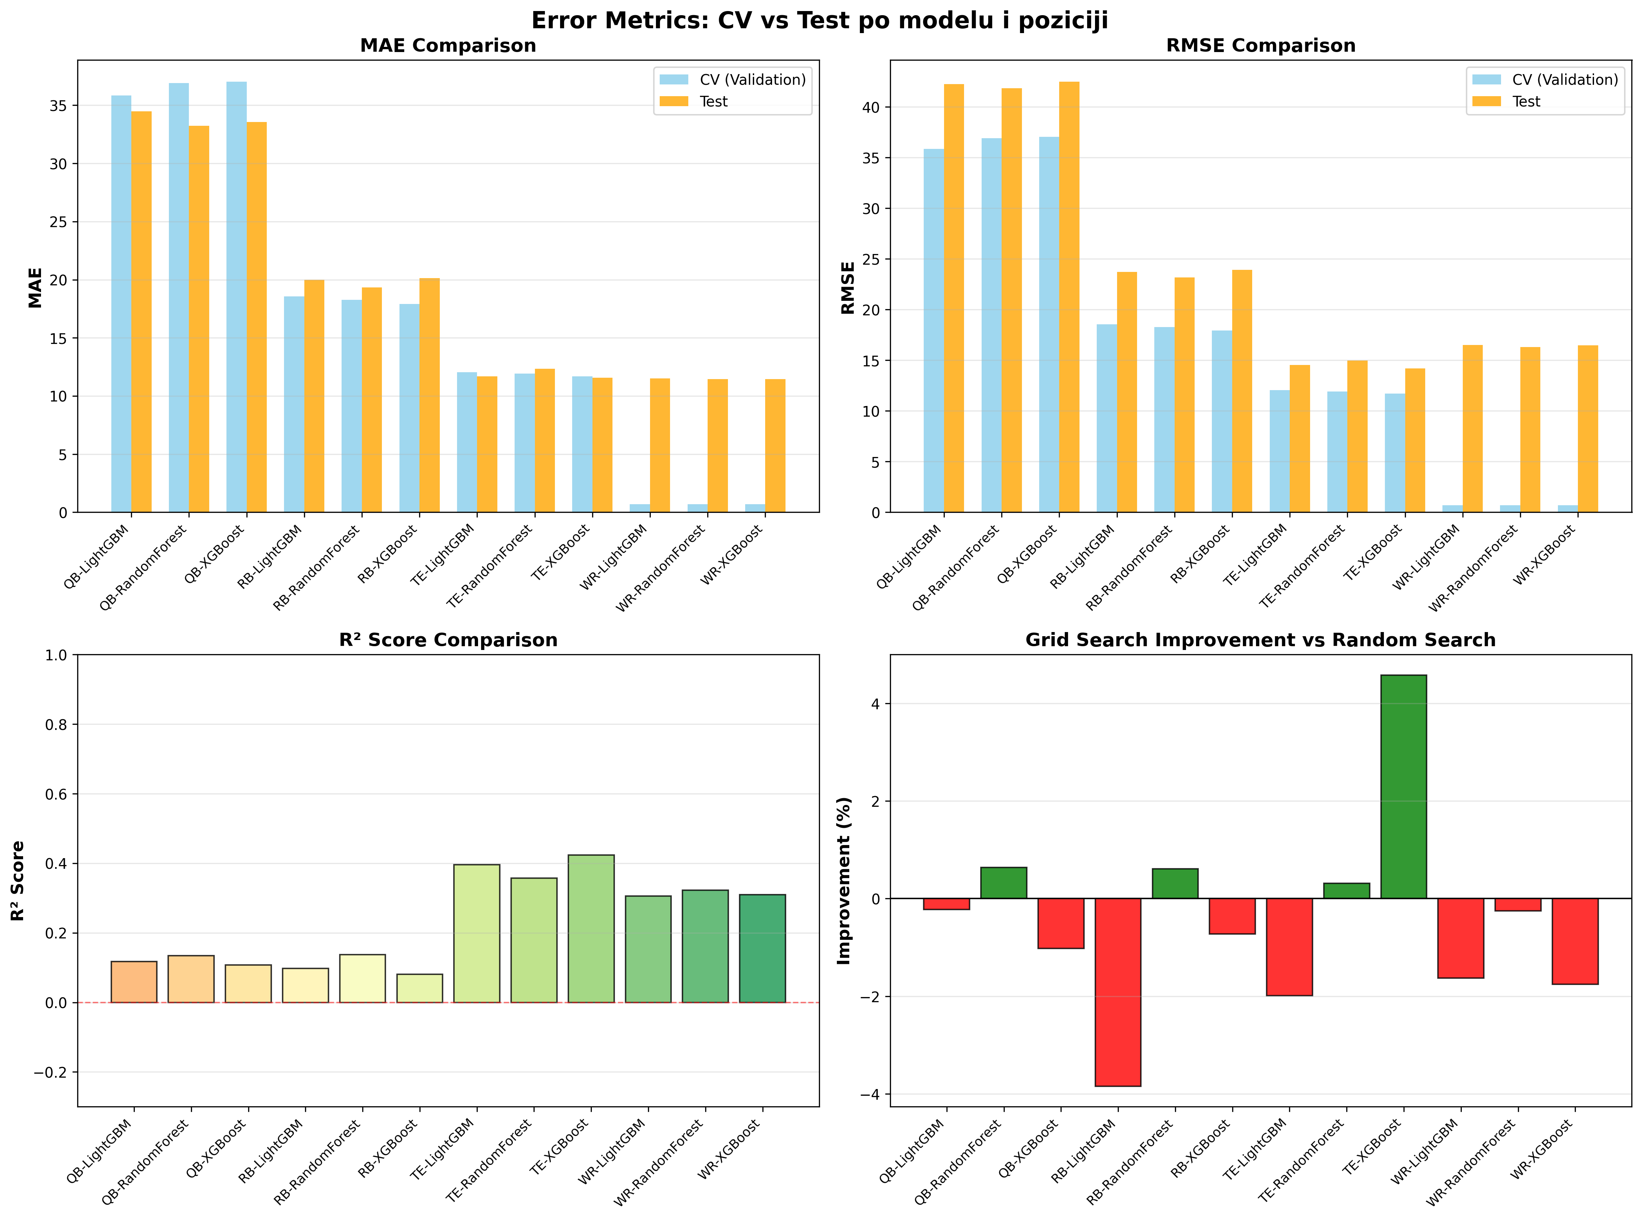
Slika 29. Poređenje MAE i R² po klasama modela na game-level zadatku.

Analiza grešaka po segmentima targeta
Da bi se utvrdilo gde tačno modeli greše, predikcije su analizirane u četiri opsega stvarnog broja jardi (0–30, 30–60, 60–100, 100+). Tabela poredi najbolji pojedinačni model (MLP Quantile) i najbolji ansambl (Opt1 / constrained_ls).
Opseg (yards) | N | MAE — MLP Quantile | MAE — Ensemble | Δ (Ens − MLP)
0–30 | 3.837 | 11,24 | 11,57 | −0,33
30–60 | 1.359 | 18,21 | 17,70 | +0,51
60–100 | 677 | 33,96 | 33,06 | +0,90
100–300 | 239 | 73,74 | 72,53 | +1,21
Tabela 10. MAE po opsezima stvarnog broja jardi. Pozitivno Δ znači da je ansambl bolji.
Greške su izrazito heterogene. Za niske ishode (0–30 jardi, 61,9% test skupa) MLP Quantile je bolji od ansambla jer njegov medijan efikasno pokriva dominantni mod distribucije. Za srednje i visoke ishode (>30 jardi) ansambl preuzima prednost, sa rastućom dobit (+0,51, +0,90, +1,21), što znači da kombinovanje modela donosi najveću vrednost upravo za boom utakmice. Apsolutna greška na intervalu 100+ jardi je više puta veća od greške na niskim ishodima, što reflektuje i teorijski plafon (single-game šum) i mali broj uzoraka u tom opsegu (239 od 6.199).

Teorijski plafon i ceiling analiza
Centralno pitanje istraživanja je da li R² ≈ 0,33 predstavlja plafon naših modela ili plafon samog problema. Postojanje takvog plafona testirano je serijom ceiling eksperimenata u kojima je originalni single-game target zamenjen centered rolling mean targetom sa prozorima 2, 3, 5 i 7 utakmica. Hipoteza je jednostavna — ako modeli na izglađenom targetu postižu drastično bolji R², znači da postoji značajan single-game šum koji se ne može predvideti i da originalni rezultati dostižu plafon problema, ne plafon modela.
Prozor (W) | Test MAE (smooth) | Test R² (smooth) | Test MAE (raw) | Test R² (raw)
sirov target | — | — | 18,03 | 0,3354
2-game | 12,10 | 0,5840 | 18,48 | 0,2993
3-game | 11,12 | 0,6018 | 18,68 | 0,3114
5-game | 8,85 | 0,7119 | 19,17 | 0,2988
7-game | 7,73 | 0,7626 | 19,41 | 0,2911
Tabela 11. Ceiling analiza: performanse LSTM Improved na centered rolling mean targetu različitog prozora (W=2, 3, 5, 7) prema izglađenom i prema sirovom targetu.
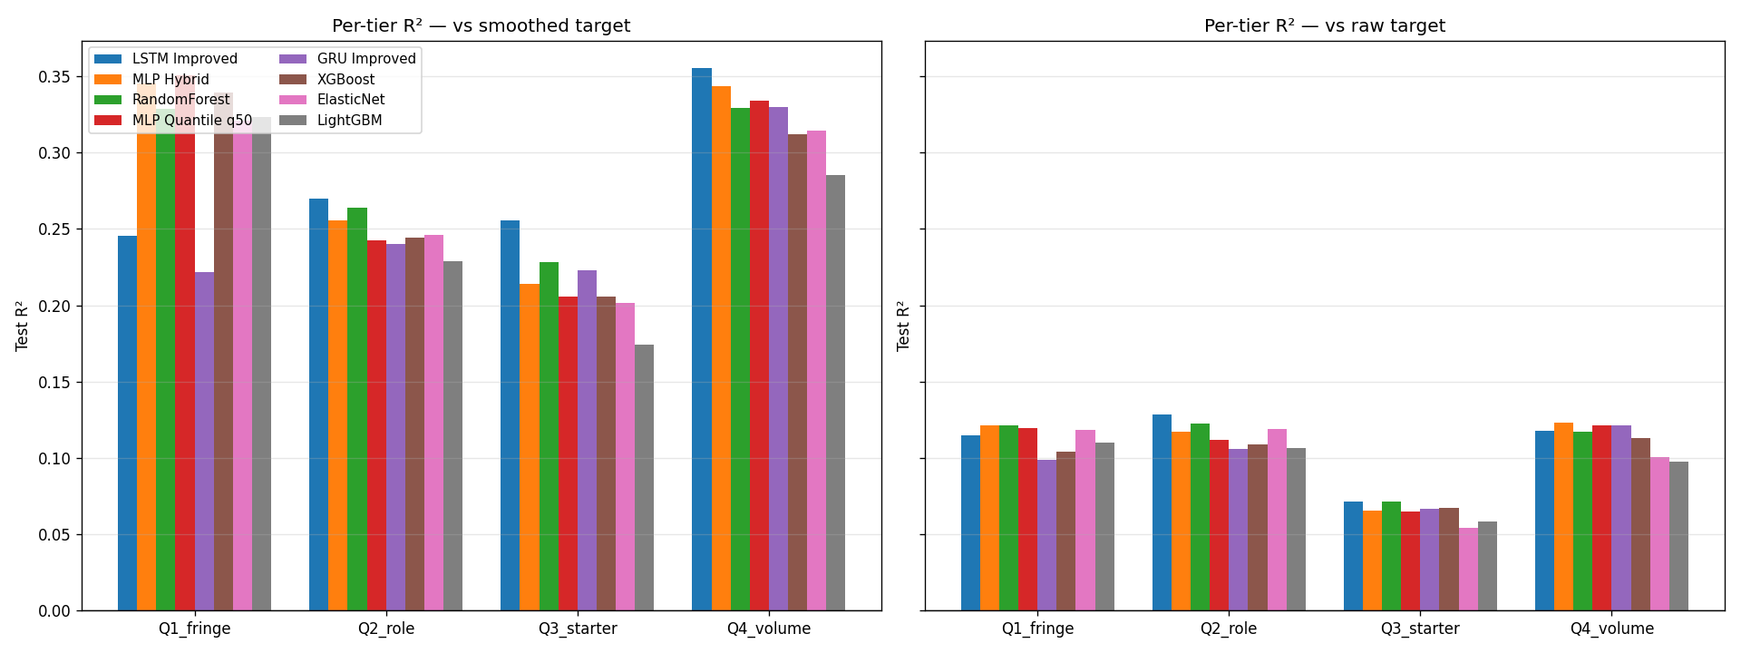
Slika 30. R² po veličini smoothing prozora — vidljiv monoton porast od 0,33 (sirov) do 0,76 (7-game).
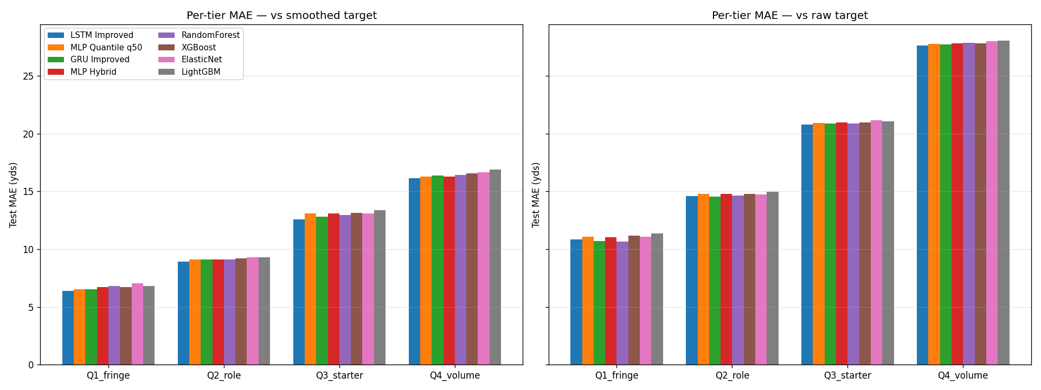
Slika 31. MAE po veličini smoothing prozora — pad sa 18 jardi na 7,7 jardi pri 7-game prozoru.
Zaključak ceiling analize je nedvosmislen. Kada se single-game šum ukloni usrednjavanjem, isti modeli postižu R² do 0,76 i MAE od svega 7,7 jardi na 7-game prozoru. Evaluacija sa glatkim predikcijama prema sirovom (negladenom) targetu ostaje praktično ista kao i originalni rezultati (R² 0,29–0,34, MAE 18,5–19,4) — što znači da modeli ekstrahuju gotovo sav signal koji uopšte postoji za single-game predikciju. Dalje poboljšanje zahteva kvalitativno nove informacije (real-time injury status, snap count projekcije, inside matchup data), a ne arhitekturna doterivanja. Dodatna verifikacija sa per-split smoothing-om (notebook WR_5_game_Ceiling_Smoothed_NoLeakage) potvrdila je da nema skrivenog cross-split curenja informacija — razlika u rezultatima manja je od 0,01 R².

Ablacija obeležja: opadajući povraćaji
Dodatna dijagnostička analiza sproverena je kroz treniranje finalnih modela samo sa najvažnijih 5 i 10 obeležja, kako bi se kvantifikovalo koliki deo signala potiče iz nekoliko najinformativnijih kolona.
Skup obeležja | MLP Quantile MAE | Δ vs Top-40
Top-5 | 17,87 | +0,12
Top-10 | 17,78 | +0,03
Top-40 | 17,75 | —
Tabela 12. Ablacija broja obeležja — krivulja opadajućih povraćaja.
Samo top-5 obeležja nosi veliku većinu signala — MAE se pogoršava za svega 0,12 jarda u odnosu na top-40, a prelaz sa top-10 na top-40 donosi dodatnih samo 0,03 jarda. Ovo jasno demonstrira opadajuće povraćaje i dodatno potvrđuje da je odabir obeležja pomoću ansambla tree modela metodološki ispravan i da je top-40 skup pragmatičan kompromis između informativnosti i kompaktnosti.

Zaključak
Primena dubokog učenja na game-level predviđanje prijemnih jardi NFL Wide Receiver-a donela je nekoliko ključnih nalaza. Prelazak sa sezonskih na game-level podatke obezbedio je više od osam puta veći skup (5.529 → 46.115 uzoraka), čime je opravdana primena neuronskih arhitektura. Bazni RNN modeli su odmah pokazali jasan overfit, koji je sistematski tretiran u tri koraka — selekcijom 40 najznačajnijih obeležja umesto 184, smanjenjem arhitekture (maks. 2 rekurentna sloja sa najviše 192 jedinice) i pažljivim regularizacionim paketom (LayerNorm, Dropout, weight decay, GaussianNoise samo na statičkoj grani, Mixup samo bez padding-a). Najveću pojedinačnu razliku napravio je redizajn RNN-a u dual-input arhitekturu (sirov sekvencijalni signal + odvojen statički kontekst, sa padding + masking-om), koji je R² rekurentnih mreža podigao sa 0,2157 na 0,3354 — dovoljno da se izjednače sa najboljim tree modelima.
Kompleksnije arhitekture sa pažnjom i ugrađivanjem identiteta igrača nisu donele dodatno poboljšanje, jer ograničenje nije u kapacitetu modela već u količini podataka po igraču (medijan ≈ 14 utakmica) i u 49,9% Out-of-Vocabulary stope na test skupu. Kvantilna regresija (MLP Quantile) izdvojila se kao najuspešnija pojedinačna tehnika — dala je najniži MAE (17,75) i besplatne intervale poverenja sa 78,8% pokrivenošću, što je primenljivo i za fantasy i za kladioničarski kontekst. Strategije ansambliranja (constrained_ls i simple_mean) dodatno su smanjile MAE do 17,708 — apsolutni rekord — iako visoka korelisanost reziduala (0,96–0,99) između baznih modela ograničava maksimalnu dobit ansambla.
Sistematska analiza otkrila je jasan trade-off između MAE i R²: modeli sa većim kapacitetom i manjom regularizacijom imaju viši R² (Model B, stari ansambl), dok jače regularizovani ili L1-optimalni modeli (MLP Quantile, constrained_ls ansambl) postižu niži MAE. Preporuka za praksu zavisi od primene: za rangiranje igrača prioritet je R² (simple_mean ansambl ili stari XGB + LGB + MLP), dok je za tačnu numeričku procenu jarda prioritet MAE (constrained_ls ansambl ili MLP Quantile samostalno).
Najvažniji opšti nalaz dolazi iz ceiling analize. Kada se single-game šum ukloni usrednjavanjem (centered rolling mean prozori 2, 3, 5 i 7 utakmica), isti modeli postižu R² do 0,76 i MAE od 7,7 jardi, dok evaluacija prema sirovom targetu ostaje na 18–19 jardi. Drugim rečima, R² u opsegu 0,33–0,37 nije plafon naših modela, već fundamentalna granica single-game predikcije sa raspoloživim obeležjima. Modeli ekstrahuju gotovo sav dostupan signal, a preostali ireducibilni šum (standardna devijacija single-game greške ≈ 17–23 jardi) potiče iz inherentne varijabilnosti NFL utakmica — povreda u toku utakmice, dinamičkog game script-a, taktičkih izmena protivničke odbrane — koje se ne mogu predvideti čak ni iz pažljivo inženjerisanih pregame obeležja. Ovo je istovremeno i najveće dostignuće rada (jasna kvantifikacija plafona) i najveće ograničenje (taj plafon je nizak).
Metodološki, ovo proširenje pokazuje koliko je važna disciplina koja kombinuje inženjerstvo obeležja, selekciju obeležja, redizajn arhitekture vođen dijagnostikom (a ne slepim dodavanjem kompleksnosti), sistematsku Bayesovu optimizaciju hiperparametara i dijagnostičku proveru granica problema. Ovaj niz koraka, primenjen uz striktnu vremensku podelu i fiksirane seed-ove, predstavlja prenosiv šablon za druge sportske analitičke probleme sa visokim nivoom šuma. Konačno, kombinacija klasičnih i neuronskih modela u okviru ansambla Opt1 / constrained_ls daje najmanju srednju apsolutnu grešku od 17,71 jardi po utakmici na 6.199 testnih uzoraka, što predstavlja kvantitativni optimum ostvariv u okviru opisane metodologije.
LITERATURA
- Weirich, C., Kim, J.W., Yoon, Y. and Jeong, S., 2025. Advancing NFL win prediction: From Pythagorean formulas to machine learning algorithms. Frontiers in Sports and Active Living, 7, p.1638446.
- Mondello, M. and Maxcy, J., 2009. The impact of salary dispersion and performance bonuses in NFL organizations. Management Decision, 47(1), pp.110-123.
- Hyndman, R.J. and Athanasopoulos, G., 2018. Forecasting: principles and practice. OTexts.
- Elimam, R., Sutton-Charani, N., Prioux, J., Montmain, J. and Perrey, S., 2025. Multi-output regression for the prediction of world-class performances in women’s handball. IEEE Access.
- Cover, T. and Hart, P., 1967. Nearest neighbor pattern classification. IEEE transactions on information theory, 13(1), pp.21-27.
- Breiman, L., 2001. Random forests. Machine learning, 45(1), pp.5-32.
- Abadzic, A., Cheun, J. and Patel, M., 2024. Data Analysis on Predicting the Top 12 Fantasy Football Players by Position. SMU Data Science Review, 8(2), p.7.
- Pro Football Stats, History, Scores, Standings, Playoffs, Schedule & Records, Available: https://www.pro-football-reference.com (accessed Mar. 2026).
- SeleniumHQ, Selenium WebDriver. [Online]. Available: https://www.selenium.dev/ (accessed Mar. 2026).
- SebastianAndreu, 24679_NFL_WR_Dataset_2025. [Online]. Available: https://huggingface.co/datasets/SebastianAndreu/24679_NFL_WR_Dataset_2025 (accessed Mar. 2026).
- Montgomery, D.C. and Runger, G.C., 2010. Applied statistics and probability for engineers. John wiley & sons.
- Moore, D.S., McCabe, G.P. and Craig, B.A., 2009. Introduction to the Practice of Statistics (Vol. 4, p. 641). New York: WH Freeman.
- F. Pedregosa et al., Scikit-learn: Machine Learning in Python. [Online]. Available: https://scikit-learn.org/stable/ (accessed Mar. 2026).
- Hoerl, A.E. and Kennard, R.W., 1970. Ridge regression: Biased estimation for nonorthogonal problems. Technometrics, 12(1), pp.55-67.
- Tibshirani, R., 1996. Regression shrinkage and selection via the lasso. Journal of the Royal Statistical Society Series B: Statistical Methodology, 58(1), pp.267-288.
- Zou, H. and Hastie, T., 2005. Regularization and variable selection via the elastic net. Journal of the Royal Statistical Society Series B: Statistical Methodology, 67(2), pp.301-320.
- Chen, T. and Guestrin, C., 2016, August. Xgboost: A scalable tree boosting system. In Proceedings of the 22nd acm sigkdd international conference on knowledge discovery and data mining (pp. 785-794).
- Ke, G., Meng, Q., Finley, T., Wang, T., Chen, W., Ma, W., Ye, Q. and Liu, T.Y., 2017. Lightgbm: A highly efficient gradient boosting decision tree. Advances in neural information processing systems, 30.
- Kohavi, R., 1995, August. A study of cross-validation and bootstrap for accuracy estimation and model selection. In Ijcai (Vol. 14, No. 2, pp. 1137-1145).
- Bergstra, J. and Bengio, Y., 2012. Random search for hyper-parameter optimization. Journal of machine learning research, 13(2).
- Snoek, J., Larochelle, H. and Adams, R.P., 2012. Practical bayesian optimization of machine learning algorithms. Advances in neural information processing systems, 25.
- Hochreiter, S. and Schmidhuber, J., 1997. Long short-term memory. Neural computation, 9(8), pp.1735-1780.
- Cho, K., Van Merriënboer, B., Gulçehre, Ç., Bahdanau, D., Bougares, F., Schwenk, H. and Bengio, Y., 2014, October. Learning phrase representations using RNN encoder–decoder for statistical machine translation. In Proceedings of the 2014 conference on empirical methods in natural language processing (EMNLP) (pp. 1724-1734).

